Федеральное государственное образовательное учреждение
Высшего профессионального образования
Санкт-Петербургский государственный университет
Институт «Высшая школа менеджмента»

Проектирование чат-бота для компании фитнес клубов «АстроН»

Выпускная квалификационная работа
студента 4 курса бакалаврской программы,
профиль – Информационный менеджмент,
Козловской Анастасии Юрьевны

______________________________

Научный руководитель:
Доцент кафедры информационных технологий в менеджменте, к.ф.-м. н
Страхович Эльвира Витаутасовна
______________________________

Санкт-Петербург
2023

ЗАЯВЛЕНИЕ О САМОСТОЯТЕЛЬНОМ ВЫПОЛНЕНИИ ВЫПУСКНОЙ КВАЛИФИКАЦИОННОЙ РАБОТЫ
Я, Козловская Анастасия Юрьевна, студент 4 курса направления «Информационный Менеджмент», Института «Высшая школа менеджмента» СПбГУ, подтверждаю, что в моей выпускной квалификационной работе на тему: «ПРОЕКТИРОВАНИЕ ЧАТ-БОТА ДЛЯ КОМПАНИИ ФИТНЕС КЛУБОВ «АСТРОН», представленной для публичной защиты в июне 2023 г., не содержится элементов плагиата.
Все прямые заимствования из печатных и электронных источников, а также из защищенных ранее курсовых и выпускных квалификационных работ, кандидатских и докторских диссертаций имеют соответствующие ссылки.
Я ознакомлен с действующим в Институте «Высшая школа менеджмента» СПбГУ регламентом учебного процесса, согласно которому обнаружение плагиата (прямых заимствований из других источников без соответствующих ссылок) является основанием для выставления за годовую курсовую работу оценки «неудовлетворительно».

_______________________________________
Козловская А. Ю.

Оглавление
Оглавление 3
Введение 4
Глава 1. Анализ рынка чат-ботов 6
1.1. Как работают чат-боты: понимание и принципы использования 6
1.2. Применение чат-ботов в бизнесе: основные роли и сценарии использования 9
Глава 2. Предложение по внедрению чат-бота для компании «Астрон» 19
2.1. Краткое описание компании 19
2.2. Описание образовательной деятельности компании 24
2.3. Целевая аудитория чат бота 26
2.4. Выбор формата продукта и способ его реализации 27
2.5. Характеристики чат-бота 33
Глава 3. Проектирование и разработка чат-бота 36
3.1. Описание сценарием работы чат-бота 36
3.2. Выбор платформы для разработки чат-бота 43
3.3. Выбор сервиса по приему платежей в чат боте 48
3.4. Создание чат бота 50
3.5. Рекомендации для маркетингового продвижения продукта 57
Заключение 61
Список литературы 63
ПРИЛОЖЕНИЕ 70

Введение
Современные технологии предоставляют широкие возможности для автоматизации процессов и улучшения взаимодействия с клиентами. Компания фитнес клубов «Астрон» понимает эту тенденцию и стремится оптимизировать свою работу и находить решения проблем во внедрении технологий в свою деятельность. На данный момент перед компанией стоит ряд проблем:
- Высокий уровень зависимость от персональных тренеров.
- Потребность в оптимизации нагрузки на персональных тренеров в периоды высокого спроса на их услуги, а именно с конца зимы и до начала лета.
- Высокая конкуренция на рынке фитнес клубов в республике Марий-Эл.
Увеличение штата сотрудников позволит решить проблему с нагрузкой, но только увеличит зависимость от персонала и не поможет в конкурентной борьбе на рынке региона. Также такой путь повлечет за собой новую проблему – обеспечение рабочей загрузки для персонала в периоды пониженного спроса на услуги, поэтому данный вариант не является оптимальным.
Актуальность данной работы заключается в том, что компания «Астрон» сталкивается с вышеуказанными проблемами и стремиться найти для них решение. Чат бот поможет снизить нагрузку с персональных тренеров в периоды высокого спроса, уменьшить зависимость от них и предложить компании новое конкурентное преимущество на рынке персонального тренинга от фитнес клубов республики.
Целью данной работы является спроектировать чат бот для автоматизированного составления персональных тренировок на основе разработанной совместно с тренерами клуба методологии, списком необходимых для реализации сервисов и готовым контентом для дальнейшей сборки программы, которую будет осуществлять технический специалист.
Для достижения поставленной цели необходимо выполнить следующие задачи:
- Проанализировать технологию чат-ботов, принцип их использования, создания и сферы применения.
- Собрать и проанализировать от тренеров информацию с каким запросами к ним обращаются клиенты.
- Разработать программу тренировок совместно с сотрудниками компании, структуру бота и создать контент.
- Предложить платформы и сервисы для создания автоматизированного чат бота.
- Предложить рекомендации по дальнейшему развитию продукта, его продвижению и выходу на более широкую аудиторию.

Глава 1. Анализ рынка чат-ботов

Как работают чат-боты: понимание и принципы использования
Определение чат-бота
Чат-бот (от англ. chatbot) – это программа, созданная для автоматической обработки и ответов на сообщения в почте, мессенджерах и других приложениях для текстовых сообщений. Чат-бот используется для различных задач, например, для быстрого ответа на вопросы клиентов или обработки более сложных запросов.
Основной принцип работы чат-ботов заключается в их способности обрабатывать входящие данные и генерировать ответы на основе заранее заданных алгоритмов или искусственного интеллекта.
Чат-боты создаются с помощью языков программирования и обучаются решению различных задач и обработке данных. Чат-боты могут работать как со стандартными текстовыми сообщениями, так и с другими форматами, такими как голосовые записи, видео и фото.
Одним из главных преимуществ использования чат-бота является улучшение эффективности и качества обслуживания клиентов за счет быстрого и точного решения проблем. Чат-боты могут работать в режиме 24/7, что позволяет обеспечить доступность обслуживания клиентов в любое время и сократить нагрузку на операторов.
Технический принцип работы чат-бота
Чат-боты стали неотъемлемой частью многих бизнесов. Они используются в различных сферах и являются важным инструментом коммуникации с клиентами. Технический принцип работы чат-бота заключается в использовании заранее заданных сценариев взаимодействия с получаемой информацией и базы данных. Чат-бот начинает работу с запроса ввода данных от пользователя, далее действует согласно заранее заложенным алгоритмам. Например, если чат-бот используется для заказа продукции, он может запросить информацию о виде продукта, адресе доставки, времени доставки и способе оплаты. Используя полученные данные, чат-бот может рассчитать стоимость заказа, создать заказ и подтвердить его с клиентом.
Для разработки чат-бота используются языки программирования и базы данных. Наиболее распространенным языком для разработки чат-ботов является язык Python. Python предоставляет большой выбор библиотек и инструментов для разработки чат-ботов, таких как библиотека «Natural Language Toolkit» (NLTK), которая используется для анализа и обработки естественного языка, а также инструменты для работы с API(Application programming interface) мессенджеров, таких как Telegram Bot API и Facebook Messenger API. API (Application Programming Interface) - это набор правил и протоколов, которые позволяют различным программным приложениям взаимодействовать между собой. Помимо Python, используют другие языки программирования, такие как JavaScript, PHP, Ruby и другие, в зависимости от требований проекта и платформы, на которой будет работать чат-бот.
База данных позволяет сохранять информацию, предоставленную клиентами. Языки программирования используются для написания сценариев взаимодействия с пользователем и обработки его запросов.
Также существуют No-Code платформы, которые позволяют создавать ботов без написания кода. Такие платформы предоставляют графические интерфейсы для создания ботов, включая возможности для написания сценариев диалога, обучения ботов, интеграции с другими сервисами и платформами, а также для создания и отображения интерфейса пользователя. Примерами таких платформ являются «Chatfuel», «Tars», «ManyChat», «Landbot», «SendPulse» и другие.
Одним из преимуществ чат-ботов является простота их реализации относительно других решений, которые могут быть созданы для решения одних задач. Они легче в настройке и поддержке, чем более сложные инструменты на основе искусственного интеллекта. Однако, чат-боты могут иметь ограниченный функционал и не смогут обработать запросы, не предусмотренные скриптом.
Таким образом, технический принцип работы обычного чат-бота на основе скриптов и базы данных позволяет использовать их для решения различных задач.
Особенности использования чат-ботов
Среди главных особенностей использования чат-ботов можно выделить следующие:
Быстрота и доступность. Одной из основных особенностей использования чат-ботов является их высокая доступность и быстрота работы. Чат-боты могут работать круглосуточно, что позволяет обеспечить непрерывное обслуживание клиентов. Система работы чат-ботов исключает необходимость ожидания ответа от оператора call-центра. Это позволяет сократить время обслуживания клиентов и улучшить качество.
Повышение качества обслуживания. Использование чат-ботов позволяет повысить качество обслуживания за счет точной и быстрой обработки запросов, а также уменьшения количества ошибок. Чат-боты могут использоваться не только для ответов на самые частые вопросы, но и для выполнения рутинных задач, таких как заказ, оплата или регистрация.
Снижение затрат. Чат-боты могут существенно снизить затраты на обслуживание клиентов. Они не требуют большого количества сотрудников. Эти возможности повышают эффективность работы и позволяют сократить затраты на оплату персонала и его обучение.
Улучшение клиентского опыта. При качественной настройке и тестировании продукта, чат-боты могут улучшить клиентский опыт за счет ускорения обработки запросов. Кроме того, использование чат-ботов в некоторых случаях позволяет уменьшить количество негативных восприятий со стороны клиентов, так как система работы исключает связь с некомпетентными сотрудниками.
Широкий спектр применения. Чат-боты могут быть использованы в различных сферах бизнеса: от обслуживания клиентов до продвижения продуктов и услуг. В сфере обслуживания чат-боты используются для ответов на наиболее частые вопросы, а также для решения проблем и обработки заказов. В сфере маркетинга и продаж они могут использоваться для рассылки информации о предложениях компании, привлечения новых клиентов и повышения уровня продаж.
Таким образом, проанализировав информацию о преимуществах использования чат-ботов в бизнесе можно выделить основные из них: высокую доступность и быстроту работы, повышение качества обслуживания, снижение затрат, улучшение клиентского опыта и широкий спектр применения.

Применение чат-ботов в бизнесе: основные роли и сценарии использования
Виды чат-ботов и их особенности
Существует множество видов чат-ботов, которые могут применяться в различных сферах бизнеса. Рассмотрим наиболее распространенные виды и их особенности.
1. FAQ-боты. Это наиболее распространенный вид чат-ботов, который используется для ответов на часто задаваемые вопросы. FAQ-боты способны обрабатывать большое количество запросов и предоставлять ответы на них в автоматическом режиме. Они позволяют значительно ускорить процесс обслуживания клиентов и сократить затраты на персонал.
2. E-commerce боты. Этот вид чат-ботов используется для продаж в интернет-магазинах. С помощью этих ботов пользователи могут выбрать товар и оформить заказ, не покидая мессенджер или социальную сеть. Такие боты автоматизируют процесс продажи и обеспечивают быстрое и эффективное обслуживание покупателей.
3. Рекламные боты. Этот вид чат-ботов используется для привлечения новых клиентов и продвижения продукции. Рекламные боты обычно представляют собой полноценного собеседника, который может помочь пользователю с выбором товара или услуги, ответить на вопросы.
4. Игровые боты. Этот вид чат-ботов используется для развлечения. Игровые боты создаются для игры на платформах мессенджеров и социальных сетей.
5. Персональные боты. Это вид чат-ботов, назначение которых зависит от задач, которые они решают. Они используются частными лицами или компаниями и могут выполнять широкий спектр задач, от ответов на вопросы до обслуживания клиентов. Персональные боты могут быть настроены очень гибко и поддерживать непрерывную связь между компанией и клиентом.
Таким образом, виды чат-ботов соответствуют различным сферам и задачам бизнеса. Многие компании уже используют чат-ботов, чтобы ускорить и упростить процесс обслуживания клиентов и повысить эффективность своей деятельности.
Роль чат-ботов в маркетинге и продажах
Роль чат-ботов в маркетинге заключается в улучшении опыта клиентов и повышении результативности продаж. Например, чат-боты помогают в сборе информации о клиентах, предоставляют персонализированный подход в продажах. Они могут автоматически предлагать определённые товары или услуги на основе истории покупок клиента или его предпочтений. Кроме того, чат-боты могут использоваться в деловой переписке для автоматизации рутинных задач и улучшения обслуживания клиентов. Они могут отвечать на поступающие запросы, напоминать клиентам об их заказах, а также отвечать на вопросы, связанные с продуктами и сервисами бизнеса. Чат-боты также могут служить важным инструментом в маркетинговых кампания, например, использоваться для создания рекламной кампании.
Примером использования чат-бота для увеличения продаж является «Kik bot» от компании «H&M». На первом этапе чат-бот задает несколько вопросов о стиле пользователя, представляя две фотографии и предлагая пользователям выбрать «1» или «2» вариант, затем на основе ответов дает рекомендации по стилю со ссылками на конкретные вещи в магазинах «H&M». Помимо этого, позволяет сохранять понравившиеся наряды в избранное и делиться ими в мессенджерах. Таким образом чат-бот помогает клиентам облегчить поиск необходимого товара в игровом формате и увеличить дополнительные продажи за счет подбора полноценного образа и аксессуаров.

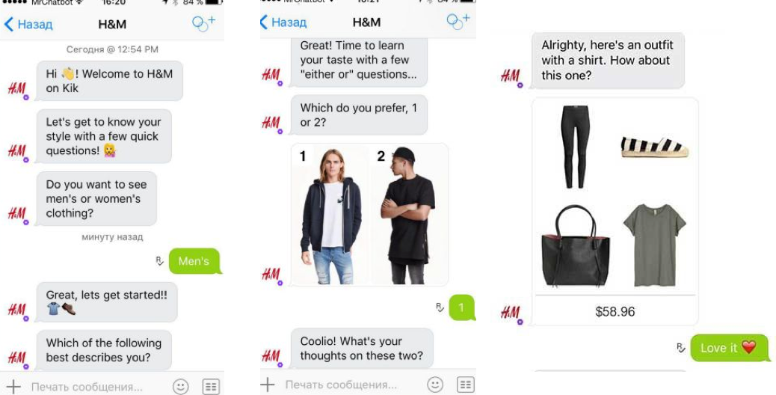
Рисунок.1 Пример чат-бота «Kik bot» от компании «H&M»
Примером автоматизации обработки заказов с помощью чат бота является продукт компании «Pizza Hut». Американская компания, специализирующаяся на доставке пиццы и продаже еды на вынос, запустила своего чат-бота в Facebook и Twitter. После внедрения чат-бота заказ пиццы можно осуществить, не выходя из социальных сетей. Представитель компании, Оливье Гильхот, руководитель отдела цифровых технологий «Pizza Hut», сообщил после запуска чат-бота: «Коэффициент конверсии заказов составляет 50%, а коэффициент повторных заказов - 40%. Это довольно удивительные цифры, и очевидно, что это довольно молодая целевая группа, но это все равно очень прибыльный канал».
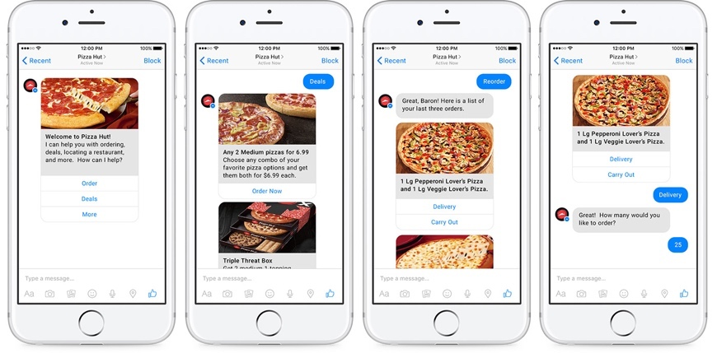
Рисунок.2 Пример чат-бота от компании «Pizza Hut»
Автоматическое проведение опросов и сбора обратной связи
Опросы являются одним из самых популярных методов для сбора обратной связи, но традиционные опросы могут быть дорогими и трудоемкими. Чат-боты своими функциями могут автоматически проводить опросы и собирать обратную связь от клиентов.
Сбор обратной связи в чат-ботах имеет ряд преимуществ, которые делают их более эффективными и удобными для клиентов. Во-первых, это гарантирует обеспечение работы в любое время суток и в любых часовых поясах, что становиться удобным для клиентов. Во-вторых, проведение опросов в чат-ботах может быть настроено на конкретные условия. Например, чат-бот может автоматически реагировать на покупку определенного товара или услуги, и, таким образом, собирать обратную связь по этой конкретной позиции. В-третьих, сбор обратной связи от клиентов в чат-ботах может быть продуман для многих целей, включая анализ тенденций рынка, улучшение качества продуктов и услуг, а также повышение уровня обслуживания клиентов.
Чат-боты для сбора обратной связи предлагают различные опции, которые могут быть настроены на нужды компании. Некоторые чат-боты могут задавать открытые вопросы, чтобы собрать более детальную информацию от клиентов, в то время как другие могут задавать закрытые вопросы с выбором ответов из списка. Также можно настроить тематики опроса и выбранное направление.
Чат-боты также могут использоваться для мониторинга обратной связи от клиентов и реагирования на нее. Например, если клиент выразил недовольство от продукта или услуги, то чат бот может автоматически уведомить соответствующий отдел компании, чтобы это было исправлено.
Примером сбора обратной связи от клиентов с помощью чат ботов является продукт компании «Yclients». Они предлагают готовый модуль для внедрения к системе записи на различные услуги. Клиентами компании являются салоны красоты, которые используют их систему для онлайн-записи на процедуры автоматически. Клиент выбирает необходимое время для записи, далее за 24 часа до бронирования подтверждает запись через чат-бот в «WhatsApp», а после процедуры может оставить обратную связь в простом игровом формате. Таким образом снимается нагрузка с администраторов салона и увеличивается количество обратной связи от клиентов. Помимо этого, руководство может посмотреть статистику по каждому мастеру, оценить его качество работы и удовлетворенность клиентов.
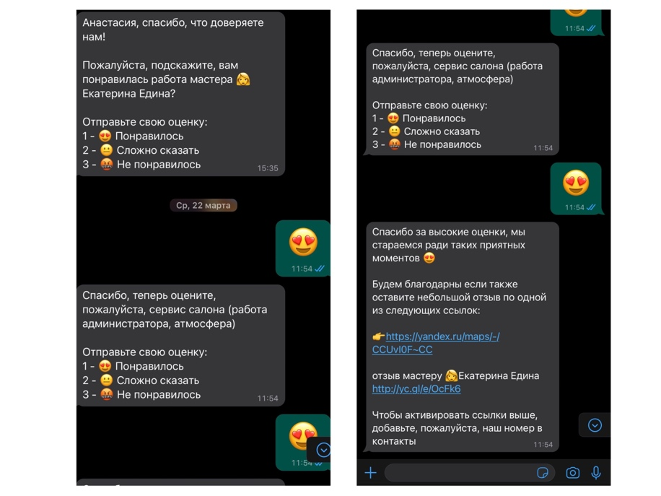
Рисунок.3 Пример чат-бота от компании «Yclients»
Чат-боты в управлении логистикой и складским хозяйством
Одна из главных проблем, с которой сталкиваются менеджеры по логистике и управляющие складами, — это необходимость мгновенного реагирования на запросы клиентов и оперативная обработка заказов. Чат-боты автоматизируют запросы на оформление и упаковку заказов, отслеживают сроки готовности определенных товаров и осуществляют мониторинг складских запасов.
Позволяет упростить связь между операторами склада и клиентами, ускорить процессы и уменьшить количество ошибок в работе системы. Благодаря заранее заложенным алгоритмам работы чат-боты обеспечивают более точное и быстрое управление логистическими операциями.
Примером использования чат-бота в управлении складским хозяйством является бот компании «Amazon». Компания «Amazon» один из крупнейших интернет-ритейлеров и управляет множеством складов по всему миру. Для управления этими складами, «Amazon» использует различные технологии, включая чат-ботов. Чат-боты «Amazon» помогают сотрудникам склада быстро получать информацию о статусе товаров, наличии товаров на складе, местоположении товаров и других важных параметрах. Например, сотрудник склада может задать вопрос чат-боту о том, где находится конкретный товар, и чат-бот мгновенно предоставит соответствующую информацию. «Amazon» использует технологию машинного обучения и искусственного интеллекта для обработки данных и управления запасами на своих складах, чат-боты являются одним из этих инструментов. Это позволяет компании быстро получать необходимую информацию и принимать оперативные решения.
Формат образовательных продуктов и курсов
На рынке онлайн образования прослеживается тренд на новые форматы и подходы в предоставлении курсов и обучающих программ. Так как рынок онлайн образования растет с каждым годом, в 2020 году рынок в России вырос на 45%, достигнув отметки в 25 миллиардов рублей, растет и конкуренция. По этой причине придумываются новые способы как заинтересовать и удержать внимание учеников. Одним из новых трендов является упрощение доступа к обучающим материалам. Онлайн школы размещают свои учебные программы в приложениях, в которых пользователи проводят значительную часть времени. В связи с этим появляются образовательные курсы прямо в мессенджерах, чаще всего в Telegram. Это происходит по причине того, что пользователю не нужно скачивать дополнительное приложение или переходить на сайт, проходя авторизацию, можно получить доступ к материалам напрямую в мессенджере. Для этих целей используются чат-боты, так как они помогают структурировать информацию для клиента и автоматизировать процесс обучения, что позволяет масштабировать образовательные курсы. Одним из примеров такого использования является российский бот «Тея».
«Teya Bot» — это инновационный бот, разработанный для помощи людям в достижении здорового образа жизни через правильное питание. Благодаря использованию искусственного интеллекта и автоматизированных алгоритмов, «Teya Bot» предлагает персонализированные рекомендации, советы и поддержку в путешествии к более здоровой диете.
Основные возможности бота:
1. Планирование питания: Тея помогает разработать индивидуальный план питания, учитывая предпочтения, потребности и цели клиента. Она предлагает рационы, составленные в соответствии с диетическими рекомендациями, и может адаптировать план в зависимости от запроса.
2. Рекомендации по питанию: Бот предоставляет персонализированные рекомендации по питанию, основанные на профиле и целях пользователя. Она предлагает здоровые продукты и блюда, которые помогут получить все необходимые питательные вещества.
3. Мониторинг пищевого рациона: Тея позволяет отслеживать потребление пищи и помогает оценить качество рациона. Она может предоставить информацию о калорийности, содержании питательных веществ и других аспектах диеты.
4. Советы и рецепты: Бот Тея предлагает советы по приготовлению здоровых и вкусных блюд. Она может предложить различные рецепты, основанные на предпочтениях и диетических ограничениях.
5. Поддержка и мотивация: Тея стимулирует на пути к достижению целей питания. Она предоставляет поддержку и мотивацию через сообщения и напоминания, чтобы помочь оставаться на правильном пути.
Бот Тея представляет собой инновационное решение, которое помогает людям принимать осознанные решения о питании и достигать своих целей в области здоровья и благополучия и реализована полностью в мессенджере Telegram. Оплату и регистрацию пользователь проходит там же. У продукта есть рекламный сайт, но на нем представлено мало информации о продукте, всё представление бота происходит в мессенджере. Ниже приведен пример, каким образом чат бот взаимодействует с новым пользователем.
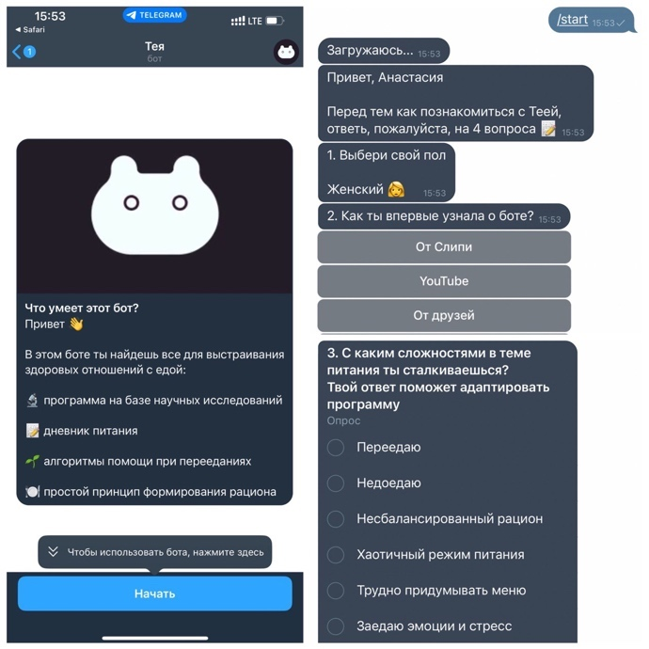
Рисунок.4 Пример интерфейса чат-бота «Teya Bot»
Первое что видит пользователь при попадании в чат, это представление продукта и что он умеет. Также есть подсказки в интерфейсе, что необходимо сделать, чтобы начать коммуникацию. Далее бот спрашивает приветственные вопросы, чтобы определить запросы клиента и записать основную информацию для дальнейшего взаимодействия.
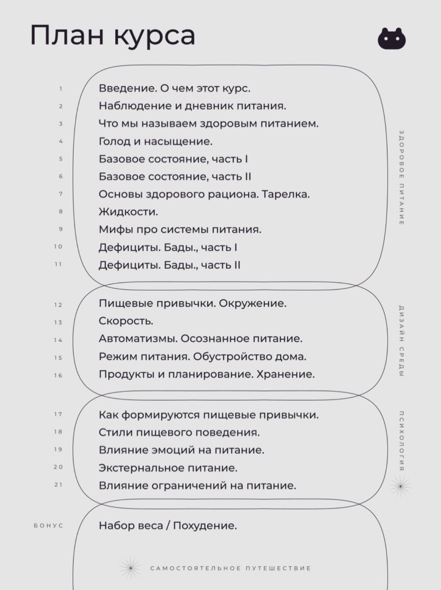
Рисунок.5 Программа образовательного курса «Teya Bot».
После прохождения приветственных вопросов, бот присылает подробную программу курса. Пользователю не нужно переходить на рекламный сайт, вся информация предоставлена в мессенджере. То есть этот чат бот создан не просто для сбора информация для дальнейшей продажи, но и является продуктом, собранным на одной платформе. Программа курса оформлена в понятном формате, заранее созданная дизайнером и встроенная в систему на моменте проектирования чат бота.
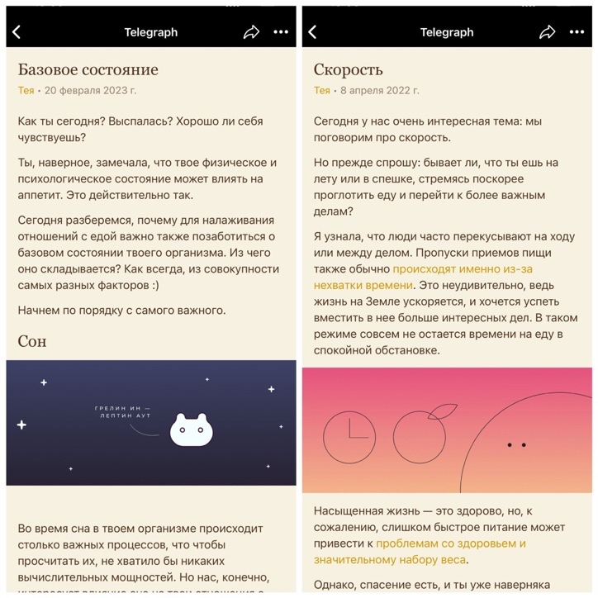
Рисунок.6 Пример статей от «Teya Bot»
Даже до момента покупки бот предоставляет полезную информацию по теме, чтобы показать качество информации и уровень предоставляемых услуг. Информация представлена в виде статей. Так как сообщения не позволяют структурировать статьи на таком же уровне, чат бот Тея присылает краткое описание статьи и кнопку для полного прочтения. Статьи реализованы на базе «Telegraph», встроенного в Telegram сервиса для создания лонг-ридов. Таким образом получается донести информацию структурированно без перевода пользователя в сторонние приложения.
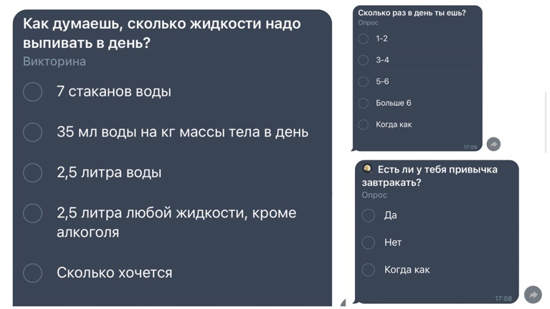
Рисунок.7 Пример интерфейса чат-бота «Teya Bot»
Помимо полезных статей чат бот присылает вовлекающие опросы, после которых предоставляет выжимки из научных статей по теме опроса, для повышения уровня осведомленности в сфере правильного питания. Также чат бот предоставляет источники, на основе которых была составленная вся программа платного курса. Благодаря этому, ещё до покупки продукта можно ознакомиться с источниками и сделать более объективные выводы о качестве продукта.
Таким образом, можно сделать вывод о том, что чат-боты являются актуальным и полезным инструментом для бизнеса, который может улучшить опыт клиентов, сократить затраты на поддержку, повысить продажи, улучшить эффективность бизнес-процессов и предоставить новый формат для образовательных продуктов. Кроме того, с ростом технологий и умениями чат-ботов, их популярность в бизнесе будет продолжать расти в будущем.

Глава 2. Предложение по внедрению чат-бота для компании «Астрон»

Краткое описание компании
ООО «Астрон» — это сеть современных фитнес-клубов, которая предлагает своим клиентам широкий спектр услуг для поддержания здоровья и физической формы. Компания была основана в 2010 году и на сегодняшний день имеет 4 филиала в городе Йошкар-Ола.
В фитнес-клубах «Астрон» есть все необходимое для эффективной тренировки: современное оборудование, удобные раздевалки и душевые, залы для групповых занятий, персональные тренеры и индивидуальные тренировки. Клиенты могут выбрать любую форму занятий - от классического бодибилдинга до йоги и танцев.
Ценности компании включают в себя заботу о здоровье, комфорт и безопасность клиентов, профессионализм и инновации. «Астрон» стремится быть лидером на рынке фитнес-услуг в городе Йошкар-Оле и продолжает развиваться и улучшаться для своих клиентов и сотрудников.
Компания «Астрон» была основа в 1998 году, в городе Йошкар-Ола. В 2010 была выкуплена по торговой заявке, вследствие чего здание первого клуба было перестроено и поменялась бизнес-модель организации. К сегодняшнему дню сеть фитнес клубов «Астрон» насчитывает 4 филиалы в разных частях города, за годы работы смогла собрать контактную базу 60 000 человек при населении города 280 000. Такая большая база была собрана за счет постоянной рекламы, ведения собственного спортивного журнала, авторской программы на телевидении, проведением ежегодных городских мероприятий, организацией фитнес премий в театрах по истечению года среди самых активных клиентов сети, организациями фитнес поездок как на территории республики, в курортные места с проведением тренировочной программы и активностями, так и ежегодные заграничные фитнес поездки в Турцию. А также сотрудничеством с градообразующими предприятиями города по средству предоставления услуг корпоративного фитнеса, примером может служить контракт с ММЗ.
Общая загруженность клубов в день в среднем составляет 1000 человек, справиться с этим помогает грамотное расположение клубов по районам города и отлаженная работа персонала. Общая площадь всех помещений составляет 4400 квадратных метров. Количество групповых тренировок в год составляет 25 000. Оборудование во всех клубах только премиум класса Большее 400 организаций партнеров, а также товары собственного производства.
В сети Фитнес клубов «Астрон» работает 119 человек, из них 85 являются квалифицированными тренерами разных категорий. Помимо этого, в штате сотрудников имеется руководство, администраторы ресепшен, бармены, хозяйственный персонал и прочие.
Клуб предоставляет тренировки в разных направлениях:
- Направления высокой интенсивности, например функциональный тренинг, табата, MT, ABT, make body, boxing, армрестлинг.
- Аквааэробика
- Стабильная сила, например здоровый позвоночник, суставная гимнастика, ролл релакс, калланетик, гимнастика лица и шеи, пилатес, стречинг.
- Танцевальные направления, например Zumba, стрипластика
- Детские направления
- Средней интенсивонсти, например сильная спина, шейпинг, аэробика, функциональный пилатес.
Сеть фитнес клубов «Астрон» с 2012 годна проводит мероприятия для всего города под названием «Fitness Open Air». «Fitness Open Air» — самое масштабное фитнес-событие республики Марий-Эл, оно проходит на свежем воздухе и длится весь день, в программе множество тренировок, развлечений, соревнований, также есть множество зон, как для отдыха, так и для питания и занятий, закрытие фитнес-события обычно сопровождается Шоу программой. «Fitness Open Air» не проводился лишь в 2020 и 2021 году по причине короновирусных мер, но в 2022 году вернулся.
Также в истории компании был период, когда они выпускали собственный журнал под названием «Астрон». Журнал «Астрон» — это печатное издание, посвященное активному образу жизни, которое выходило ежемесячно и содержало информационные материалы и рекламу. Журнал существовал в период с 2012 по 2018, далее руководство приняло решение прекратить печать, по причине упора в развитие социальных сетей и чрезмерно больших затрат на печать, так как журнал печатался в цветном формате, на дорогой бумаге, 80 страниц и имел глянцевую обложку.
У «Астрон» есть собственные приложение для записи на занятия и покупки абонементов или разовых тренировок, приложение пользуется большой популярностью среди клиентов, более 80% записей, происходят через приложение. Дизайн сделан в минималистичных тонах, функционал понятен и разборчив. Из-за того, аудитория клуба разных возрастов, важным фактором при создании приложения уделялось простоте и понятности использования.
Сеть фитнес клубов имеет обширное количество разных карт, такие как: Летний абонемент на 90 дней, летний железный абонемент на 90 дней, абонемент на 60 занятий, абонемент на 90 занятий, без лимитный абонемент, детский абонемент, железный абонемент, лайт абонемент, железный молодежный абонемент, молодежный абонемент, ночной абонемент, оптимум абонемент, социальный абонемент. Почти все из этих карт, могут быть куплены как на разовой основе, например на 4, 8, 12 посещений, так и на временной основе 7, 14, 30, 90, 180, 365 дней.
Руководство сети фитнес клубов сильно вовлечено в процесс, открыто к общению с клиентами, часто на добровольной основе работают в качестве администраторов и барменов, чтобы пообщаться с клиентами и разгрузить загруженность. Стоит заметить, что у компании нет отдела продаж, эту работу осуществляют администраторы при контакте с посетителями.
Директор клубов, часто выступает на фитнесс форумах, делится своим опытом и берет новые идея для развития сети, примером таких форумов, может быть: «Global Fitness Evolution» проходящий в Сколково.
Руководство уделяет внимание обучающему процессу тренеров, предоставляет возможность обучаться в Москве для повышения квалификации, так же устраивает мастер классы, приглашая международных и российских высококлассных коучей-тренеров. Компания работает на уровне федеральных сетей, это подтверждается уважением среди крупных сетей, которые часто приезжают в город для экскурсий по сети фитнесс клубов.
Популярность здорового образа жизни в республике стремительно растет, если посмотреть на статистику, Республика Марий Эл в 2016 году занимала 33 место, в 2017 находилась уже на 24, в 2022 году занимает 16 место. Стоит так-же указать статистику доходов населения республики, в 2016 году среднедушевой доход населения составлял 18 243 рубля и регион занимал 75 позицию, далее в 2018 году доход увеличился до 19 802 рублей, но в рейтинге республик упал на 3 пункта и стал занимать 78 место. Что касается 2022 года, средние доходы граждан республики остались почти неизменны, место в рейтинге опустилось до 80.
Из этих данных можно сделать вывод, что рост популярности здорового образа жизни в Республике Марий Эл не зависит от уровня доходов населения. Фитнес клубы, такие как «Астрон», играют значительную роль в этом процессе, поскольку они предлагают доступные и удобные условия для занятий спортом. Благодаря этому люди продолжают заниматься спортом даже при низких доходах. Кроме того, популярность здорового образа жизни может стимулировать экономический рост региона, так как улучшение здоровья населения может снизить расходы на медицинское обслуживание и повысить производительность труда.
Компания «Астрон» успешно внедрила систему аналитики, которая позволяет ей эффективно управлять своей деятельностью. Система была разработана специально под нужды фитнес клуба и включает в себя множество инструментов для сбора и анализа данных. Данный продукт настолько эффективен, что компания готовится предложить его другим клубам для использования.
Система аналитики «Астрон» позволяет считать показатели в трех категориях: отчеты по продажам, отчеты по клиентам, отчеты по тренерам. В категории продаж система собирает информацию о:
• Статистика продаж - статистика продаж абонементов по типу и сроку
• Продажи и посещения - отчет по продажам и стоимости 1 посещения по абонементу
• Продажи новым клиентам - отчет о продаже карт новым клиентам за период
• Доля продления - уникальных клиентов, у которых в заданный интервал времени закончится абонемент и был приобретен новый
• Пол/возраст покупателя - половозрастная структура клиентов, распределенная по сумме покупок
• Продажи со скидкой - информация о продажах абонементов со скидкой
• LTV (Lifetime Value) - совокупная прибыль компании, получаемая от одного клиента за все время сотрудничества
• Доля продления по летней карте - отчет считывает уникальных клиентов, которые купили или не купили другую карту на 3 месяца после окончания летнего предложения
• Финансовый результат по тренеру - финансовый результат по тренеру накопительный по году
• Групповые занятия и цены - отчет считает среднюю доходность по групповым занятиям и среднюю цену посещения по нему
В категорию отчетов клиентов входит:
• Уникальные посетители - количество уникальных клиентов, совершивших хотя бы 1 посещение
• Рейтинг клиентов - рейтинг клиентов по выручке
• Рейтинг визитов клиентов - рейтинг клиентов по количеству посещения за период
• Посещение по параметрам - статистика посещения по времени, полу и абонемента
• Время жизни - вычисляет среднее время жизни клиентов в клубах
• Половозрастная структура - распределение визитов по полу и возрасту
• Потерянные клиенты - выборка клиентов, которые не посещали клуб определённое время
• Отзывы - все отзывы клиентов за определенную дату
• Сегментация клиентов - сегментация базы клиентов
• Статистика посещений по месяцам - статистика посещения сгруппированная по месяцам
В категорию отчетов по тренерам входит:
• Занятость тренеров - занятость тренеров групповых программ по всем клубам
• Клиенты тренера - список клиентов у определённого тренера за период
• Потерянные клиенты - список клиентов у определённого тренера которые не ходили более 3 недель за последний год
• Процент удержания - отношение постоянных и потерянных клиентов персональных тренеров
• Рейтинг ПТ - рейтинг персональных тренеров по количеству тренировок
• Занятость тренеров - рейтинг тренеров по рабочим часам
• Телефоны ПТ клиентов - список телефонов ПТ клиентов за период для рассылки
• Рейтинг групповых - рейтинг тренеров по заполненности групповых занятий
• Свободный тренер - поиск свободного тренера по параметрам клуб-время
Благодаря системе аналитики «Астрон» может быстро выявлять слабые места в своей деятельности и принимать меры для их устранения. Кроме того, система позволяет компании лучше понимать, какие услуги и товары приносят больше прибыли, и настроить свою стратегию продаж соответствующим образом. В целом, система аналитики является незаменимым инструментом для успешной работы фитнес клуба.

Описание образовательной деятельности компании
Сеть фитнес клубов «Астрон» стремится обеспечить своих клиентов высоким уровнем услуг, по этой причине компания находится в постоянном поиске квалифицированных кадров. Так же на это влияет высокий спрос на персональный тренинг. В связи с региональными особенностями имеются трудности с привлечением тренеров из других более развитых областей. Из-за этого компания приняла стратегическое решение развивать образовательный продукт на базе клуба.
Образовательная программа от фитнес-клуба «Астрон» (УФИС) представляет собой возможность для тех, кто хочет начать свою карьеру в сфере фитнеса и стать профессиональным тренером. УФИС - Университет фитнеса и само регуляции — это теория и практика от практикующих в фитнесе методистов, преподавателей, тренеров. Программа рассчитана на 250 часов и длится 2,5 месяца, во время которых студенты получают глубокий объем знаний
Основной целью Университета является подготовка качественных кадров для рынка фитнеса города Йошкар-Олы. Организация имеет лицензию №487 от 16 сентября 2020 года и уже обучила более 50 студентов, из которых 10% были трудоустроены в сети фитнес-клубов «Астрон».
Программа включает в себя актуальные темы, такие как анатомия, биомеханика, рациональное и спортивное питание, выполнение и контроль упражнений, проведение тренировок различной интенсивности со снарядами и на тренажёрах, документирование работы и другие. После окончания курса обучающийся сразу сможет работать по профессии — «Персональный тренер».
Университет фитнеса и само регуляции имеет свой учебный класс, который сертифицирован и оснащен всем необходимым оборудованием. Практика проводится в этом же клубе, что обеспечивает большую плотность знаний. Каждый студент получает куратора, а внутри учебного процесса проводятся экзамены и факультативы, например коучинг, который в своем случае является отличительной чертой образовательной программы в противовес похожим компаниям занимающимся обучением фитнеса инструкторов.
Отличительной особенностью компании является то, что практика происходит с реальным клиентами в самом клубе, что позволяет студентам получить практический опыт и применить свои знания в реальной работе, а руководству становиться видно кого стоит трудоустроить. Целевая аудитория программы - люди от 26 до 30 лет, 60% из которых женщины и 40% мужчины.
Компания «Астрон» имеет проблему с маркетинговой политикой в сфере продвижения курсов УФИС, желаемое количество студентов для университета варьируется от 15 до 20 человек, сеть фитнес клубов «Астрон» с годами только набирает темп и открывает новые клубы куда требуются профессиональные тренера, загрузка УФИСа на 15 человек, помогла бы найти оптимальное количество тренеров с хорошей выборкой.
Конкуренция в нише не велика, существуют всего 3 образовательные программы в городе, которые занимаются лицензированным обучением фитнес тренеров, две из которых имеют слабый уровень обучения.
Компания «Астрон» имеет планы на будущее Университета фитнеса и само регуляции, в частности, автоматизировать процесс обучения с помощью обучающего продукта «Ispring». Кроме того, компания продолжает работать над улучшением качества обучения и поиску новых методов привлечения студентов.
В заключение образовательная программа от фитнес-клуба «Астрон» (УФИС) представляет собой возможность для тех, кто хочет начать свою карьеру в сфере фитнеса и стать профессиональным тренером. Обучение проводится опытными тренерами, учебный класс сертифицирован и оснащен всем необходимым оборудованием. После окончания курса студенты получают диплом государственного образца и могут начать работу в сети фитнес-клубов «Астрон».
На данный момент компания не предоставляет никаких обучающих продуктов для клиентов клуба или потребителей услуг фитнеса. Своими образовательными продуктами, компания закрывает только потребности рынка в квалифицированных кадрах и обеспечивает себе высокий уровень персонала.

Целевая аудитория чат бота
Целевая аудитория чат-бота с тренировками включает несколько категорий клиентов, каждая из которых имеет свои особенности и потребности. Рассмотрим каждую из них подробнее.
Категория клиентов, интересующихся персональным тренингом, но отказывающиеся из-за финансовых возможностей. В фитнес-клубе "Астрон" услугами персонального тренинга в месяц пользуется от 1000 до 1400 уникальных клиентов, однако лишь небольшой процент из них тренируется регулярно. Категория клиентов, посещающих персональные тренировки регулярно, не будет являться целевой аудиторией, так как у них есть средства на персональный тренинг и нет необходимости переходить на менее комплексную услугу. Однако, большинство клиентов прекращают занятия с тренером из-за финансовых трудностей, так как рейтинг региона по обеспеченности населения достаточно низкий. Именно эта категория клиентов может быть заинтересована в продукте, так как он предлагает альтернативу персональным тренировкам по более доступной цене, при этом сохраняя большую часть их преимуществ.
Вторая категория целевой аудитории - новые клиенты, только приходящие в фитнес-клуб, уровень их осведомленности в фитнесе достаточно низкий. Для этих клиентов продукт станет своего рода путеводителем в мир фитнеса. Он поможет им освоить базовые принципы тренировок, научит правильным техникам выполнения упражнений и создаст осознанность в отношении их фитнес-прогресса. Этот сегмент аудитории особенно ценен для фитнес-клуба, так как продукт демонстрирует заботу со стороны клуба о новых клиентах, что способствует их удержанию и формированию лояльности.
Еще одна категория целевой аудитории - клиенты, уже регулярно посещающие фитнес-клуб, но не пробовавшие персональный тренинг. Хотя некоторые клиенты владеют высоким уровнем знаний в фитнесе и занимаются по готовым программам тренировок, большинство из них занимаются не системно, что не приводит их к достижению желаемых результатов. В этом случае, фитнес-клубу интересно помочь этим клиентам сделать свой тренировочный процесс более продуктивным. Чат бот может предложить персонализированные тренировки и сопровождение, которые помогут улучшить эффективность занятий, удерживать клиентов дольше, поддерживать их мотивацию и помочь им сделать спорт привычкой. В данной категории особенно интересны люди возраста 18–25 лет, так как через 2–4 года данная аудитория станет более платежеспособной и, вероятно, перейдет от дешевого продукта чат бота к более дорогим услугам персонального тренинга.
Последняя выделенная категория целевой аудитории - клиенты других фитнес-клубов в городе. В настоящее время чат-бот доступен только клиентам фитнес-клуба «Астрон», продукт может заинтересовать и привлечь клиентов из конкурирующих клубов. Благодаря своей функциональности и удобству использования, чат бот может предложить этим клиентам готовые персональные тренировки, которые могут быть более привлекательными, чем предлагаемые их текущими фитнес-клубами. Таким образом, чат бот может стать инструментом, позволяющим привлечь клиентов из конкурентов и увеличить долю рынка фитнес-клуба «Астрон».
Анализируя эти категории целевой аудитории, можно заметить, что чат бот обладает потенциалом привлечь как новых клиентов с низким уровнем осведомленности, так и существующих клиентов, нуждающихся в дополнительной поддержке и персонализации тренировок. Кроме того, продукт может быть привлекательным для клиентов других фитнес-клубов, предлагая им инновационное решение и переход от конкурентов.

Выбор формата продукта и способ его реализации
Руководство компании «Астрон» постоянно адаптируется к новым тенденциям рынка, чтобы удерживать показатели и позицию в отрасли, развивает образовательную деятельность, улучшает качество предоставляемых услуг и решает трудности, связанные со спецификой рынка. По этим причинам, в процессе стратегической сессии было принято решение разработки нового образовательного продукта.
Компания сталкивается с такой проблемой как уход тренеров в другие фитнес-клубы. Однако компания теряет не только квалифицированного сотрудника, но и большую часть клиентской базы, которую обслуживал тренер. Из-за особенностей фитнес-отрасли в республике, большинству клиентов важнее личный фактор взаимодействия с тренером, чем предпочтение конкретного фитнес клуба. В большинстве случаев это распространяется на клиентов индивидуального тренинга, но также существует риск потери клиентов групповых программ, которые долгое время посещают определенные тренировки. По этой причине руководство фитнес клуба стремится минимизировать зависимость от конкретных тренеров и снизить риски потери клиентов из-за ухода сотрудников.
Также руководство компании стремится диверсифицировать прибыль. Бизнес-модель большинства фитнес клубов сфокусирована вокруг персонального тренинга, а групповым программам уделено меньше внимания. Однако, согласно статистике клуба видно, что компания получает 20% прибыли от стоимости персональной тренировки, а от групповых тренировок 30–35% прибыли от стоимости. Стоимость персональной тренировки составляет от 750 до 1500 рублей, в зависимости от категории тренера. Средняя стоимость посещения групповой тренировки составляет 230 рублей. Таким образом учитывая расходы на заработную плату и налоги, в некоторых случаях клубу выгоднее делать упор на продажи группового тренинга. Помимо этого, необходимо развивать другие каналы получения прибыли.
Также потребность в создании продукта обусловлена запросом на снижение нагрузки на мощности фитнес клуба и персонал. Для предоставления услуг на высоком уровне, необходимо равномерно распределять нагрузку на площади клуба. Также нужно учитывать нагрузку персонала и возможности тренеров. На данный момент площади, выделенные под групповой тренинг загружены таким образом, чтобы поддерживать качество предоставляемых услуг на высоком уровне. Фитнес клуб не нуждается в активном привлечении новых клиентов на программы групповых тренировок. Помимо этого, наблюдается большой спрос на персональные тренировки. В среднем в день проводится 90–100 персональных тренировок. Как описывалось ранее рынок страдает от отсутствия квалифицированных тренеров, из-за этого действующий персонал перегружен и клуб не может обеспечить все заявки на тренировки данного типа. Проводится работа в данном направлении, посредством обучения новых кадров, но этот процесс занимает продолжительное время. Так же необходимо упомянуть, что из-за сезонности бизнеса в сфере фитнеса, клуб не может увеличивать штат до больших размеров, так как в периоды пониженного спроса не сможет обеспечить всех сотрудников работой. По этой причине перед руководством стоит задача оптимизировать работу таким образом, чтобы закрыть потребности клиентов, удовлетворить спрос, но в то же время обезопасить себя от простоя персонала в сезонные периоды пониженного спроса.
Так же сеть фитнес клубов «Астрон», как указывалось ранее, делает большой упор в своей политике на заботу о клиентах. Согласно статистике от 34% до 60% клиентов заканчивают посещение фитнес-клуба после нескольких месяцев с даты покупки абонемента. Многие из них прекращают тренировки по причине отсутствия результата или низкого уровня знаний в сфере фитнеса, тренировок и питания. Клиенты, которые пользуются услугами персонально тренера, получают всю необходимую информацию, поддержку и мотивацию, в отличии от клиентов, которые приняли решение заниматься в тренажерном зале самостоятельно. Для решения данной проблемы клуб ставит перед собой задачу создать продукт, который обеспечит самостоятельным клиентов должный уровень поддержки. Это приведет к увеличению количества продлений абонементов, поднимет уровень доверия к компании, улучшит качество предоставляемой услуги и будет отвечать ценностям клуба.
Все вышеописанные проблемы, с которыми сталкивается, компания были выявлены в процессе собраний с генеральным директором и основателями компании «Астрон». Исходя из вышеописанных предпосылок, было принято решение создать образовательный онлайн-продукт для клиентов фитнес клуба, который будет заменять персональный тренинг. Продукт, который будет предоставлять клиентам всю необходимую информацию о фитнесе и тренировках, на основе их конкретных запросов и целей, как если бы клиент тренировался в зале с персональным тренером. Помимо этого, будет обеспечивать должный уровень поддержки и заботы, чтобы клиент не ощущал себя потерянным в стенах клуба и был удовлетворен посещением. Так же для того, чтобы увеличивать процент клиентов, которые делают фитнес постоянной частью свой жизни, а не останавливаются только на сезонном посещении зала.
Цели компании, которые могут быть достигнуты при создании данного продукта:
- Обеспечить клиентам достаточный уровень информационной поддержки на тему фитнеса и тренировок в тренажерном зале.
- Снять нагрузку с персонала, предоставляющего услуги индивидуальных тренировок.
- Снизить уровень зависимости от тренеров, которые способны при переходе в клуб другой компании переманить часть клиентов.
- Закрыть часть потребностей рынка на персональные тренировки, в то же время не увеличив штат сотрудников до больших размеров, который в периоды пониженного спроса будет простаивать.
- Увеличить лояльность потребителей за счет предоставления комплексной услуги и обеспечения поддержки.
- Создать новое конкурентное преимущество, за счет уникального продукта на рынке.
- Создать дополнительный канал прибыли для компании.
Компания поставила цель сделать продукт, который будет похож на персональную тренировку. По этой причине было принято решение использовать технологию, которая имитирует общение с живым человеком – чат-боты. Как указывалось ранее, данная технология применяется во многих сферах, имеет большой ряд преимуществ и с интересом воспринимается у пользователей.
Для создания эффективного чат бота необходимо было провести сбор требований. Для сбора требований были проведены собрания с генеральным директором и владельцами фитнес клуба. Были обсуждены пожелания по функциональности, возможный состав ответов бота, тип контента внутри продукта, TOV (tone of voice). Такой подход позволил сформировать концепцию бота, учитывающую интересы и потребности потенциальных пользователей чат бота и руководства компании. Список требований, сформированных в процессе общения с руководством компании:
1. Должна быть возможность оформления подписки на чат-бот.
2. В чат-боте требуется реализовать форму для опроса клиентов о их потребностях и опыте в тренировках.
3. Чат-бот должен иметь возможность автоматически составлять программу тренировок на основе данных, полученных от клиента в опросной форме.
4. В состав программы тренировок должны входить текстовое описание и видео с техникой выполнения упражнений.
5. Для каждого клиента необходимо создать индивидуальный профиль и хранение данных.
6. Чат-бот должен рассылать клиентам напоминания о необходимости прохождения тренировок.
7. Для поддержания мотивации клиентов чат-бот может предоставлять дополнительную информацию о питании и образе жизни или рекомендации.
8. Чат-бот должен иметь возможность получать обратную связь от клиентов и сохранять её в базу данных.
9. Организация должна обеспечить безопасность и конфиденциальность хранения данных клиентов в соответствии с действующим законодательством.
10. Чат-бот должен быть доступен на мобильных устройствах с возможностью использования на платформах Android и iOS.
Выбор формата чат-бота: на сайте, в приложении или мессенджере. Для повышения удобства пользователей было принято решение реализовать чат-бот в мессенджере. Расположение чат-бота на сайте вызывало бы у пользователей неудобство в виде регулярной необходимости открытия определенной ссылки. Разработка отдельного приложения или внедрение чат-бота в существующее приложение компании будет дорогостоящим и время затратным процессом, что не релевантно для проверки успешности продукта. Расположение чат-бота в мессенджере будет наиболее удобным для пользователя, так как вся информация будет храниться централизовано в чате, также данное решение не требует скачивания дополнительных приложений. Количество пользователей мессенджеров увеличивается с каждым годом. В 2021 году количество пользователей «WhatsApp» достигло более 2 миллиардов. Кроме того, ежедневно на «WhatsApp» отправляется более 100 миллиардов сообщений. «Telegram Messenger» входит в топ-5 самых скачиваемых приложений в мире. Летом 2022 года он достиг 700 миллионов активных пользователей в месяц. По этой причине, вероятность наличия приложения мессенджера на телефоне клиента достаточна велика. Также функционал мессенджеров позволяет реализовать многие аспекты продукта и будет способствовать качественному и более быстрому процессу реализации бота.
Выбор мессенджера. Было рассмотрено 3 мессенджера: «Telegram», «WhatsApp» и «Facebook Messenger». «Telegram» и «WhatsApp» являются популярными мессенджерами во многих странах мира, в том числе в России и Европе, а «Facebook Messenger» широко используется в США и других странах. Помимо этого, продукты компании «Meta», одним из которых является «Facebook Messenger», регулярно подвергаются ограничением со стороны Российской Федерации. По этой причине количество пользователей данного мессенджера в нашей стране сокращается, и существует риск появления новых ограничений, что повлечет за собой большие неудобства для клиентов бота. Таким образом реализация чат-бота в «Facebook Messenger» имеет большой риск и список неудобств. Целевая аудитория чат-бота – клиенты фитнес клуба, которые проживают в городе Йошкар-Ола, то есть население Российской Федерации. Согласно исследованию компании «Mediascope», проведенному в 2021 году, Telegram является более популярным мессенджером среди пользователей в России, чем «WhatsApp». В частности, «Telegram» использовали 56% респондентов, а «WhatsApp» - 44%. Помимо большей популярности «Telegram» в России, существуют дополнительные преимущества выбора данного мессенджера по сравнению с «WhatsApp»:
- Большая свобода действий. В Telegram разработчики могут создавать более сложные чат-боты, чем в WhatsApp, включая функции мгновенных оповещений, ботов, которые могут отправлять файлы большего размера.
- Простота создания. Telegram предлагает мощный API и инструменты разработки, которые позволяют создавать и настраивать чат-ботов без необходимости иметь высокую техническую подготовку.
- Более высокий уровень безопасности. В Telegram используется криптография на всех этапах передачи данных, в том числе и при использовании чат-ботов.
- Возможность монетизации. Telegram позволяет создавать чат-ботов, которые могут предлагать пользователям определенные услуги или продукты, что может стать источником дохода для разработчика бота.
- Большое сообщество разработчиков и пользователей. «Telegram» является популярным мессенджером, и имеет большое сообщество разработчиков и пользователей, которые могут поделиться своим опытом и советами.
Таким образом было принято решение реализовать чат-бот в мессенджере «Telegram», из-за большей популярности данного мессенджера среди пользователей, расширенного функционала для разработки чат-ботов и более высокого уровня защищенности данных.
По итогам анализа и мозгового штурма, чат-бот, имитирующий занятия персонального тренинга, будет реализован на платформе мессенджера, а именно «Telegram».

Характеристики чат-бота
Чат-бот будет имитировать индивидуальную тренировку с тренером, по этой причине необходимо обеспечить высокий уровень персонализации продукта для клиента. В онлайн фитнесе сейчас представлены либо онлайн трансляции тренировок, как индивидуальных, так и групповых, либо готовые планы тренировок, которые лишены учета индивидуальных особенностей клиента и рассчитаны на какой-то определенный сегмент аудитории. Продукт компании «Астрон» будет работать на стыке этих двух категорий онлайн фитнеса. Он будет предоставлять видео, аудио и фото материалы клиенту, как если бы он смотрел записанные тренировки, также клиент будет получать готовый план тренировок на продолжительность срок, как в случае покупки онлайн марафонов по фитнесу, и все эти материалы будут подобраны на основе индивидуального запроса и особенностей организма, как в случае занятия с персональным тренером. Таким образом продукт совмещает в себе:
- Записи уроков, как в онлайн программах фитнеса;
- Готовый фитнес план тренировок на продолжительный срок, как при покупке программы тренинга;
- И индивидуальный подход, на основе целей клиента и противопоказаний организма, как при персональных занятиях с компетентным фитнес тренером.
Характеристики, которыми должен обладать чат-бот:
- Персонализация: чат-бот должен предлагать персонализированные тренировки, учитывая данные о пользователе, такие как возраст, пол, уровень физической подготовки, предпочтения, цели, противопоказания, расписание клиента.
- Графическое оформление: чат-бот должен быть интуитивно понятен пользователю, логически распределять материал, структурировать его, чтобы облегчить использование. Так как фитнес тренинг имеет множество особенностей, для безопасного и качественного процесса, необходимо предоставлять клиентами большой объём информации в понятном формате.
- Аналитика: чат-бот должен отслеживать прогресс пользователя, процент прохождения курса тренировок, удовлетворенность клиента, вовлеченность в процесс.
- Интерактивность: чат-бот должен быть интерактивным и отзывчивым на действия пользователя, такие как ответы на вопросы, оценка качества продукта, оценка своего физического и психологического состояния.
- Видео инструкции: чат-бот должен иметь возможность предоставлять видео инструкции для упражнений, так как более удобный способ для пользователей во время тренировки.
- Безопасность: чат-бот должен обеспечивать безопасность пользователей во время выполнения упражнений и давать предупреждения, если есть риск травмы или проблем со здоровьем.
- База данных: наличие базы данных, в которой будут храниться все видеоматериалы тренировок, которые будут отправляться к клиенту в зависимости от его запроса, особенностей и противопоказаний. С помощью бота человек будет вносить свои данные в базу, алгоритмы на основе этого будут подбирать ему комбинацию упражнений и отправлять обратно в бот.
Таким образом список характеристик к чат-боту будет выглядеть следующим образом:
- Стандартный интерфейс чат-бота в «Telegram», который знаком многим пользователям данного мессенджера.
- Высокий уровень персонализации, который будет осуществляться за счет онбординговых вопросов.
- Наличие базы данных, в которую будут записываться запросы клиента и на основе них будет предоставляться комбинация упражнений и программа тренировок.
- Структуризация материала. В одном сообщении будет приходить вся необходимая информация о сегодняшний тренировке, в другом рекомендации по восстановлению, в третьем расписание на неделю и так далее.
- Удаление сообщений из чата с клиентом по истечению времени актуальности информации, чтобы пользователь не терялся в истории своих запросов.
- Обеспечение безопасности клиентов. Предоставление инструкций по использованию фитнес оборудования, противопоказаниях и возможностях травм.

Глава 3. Проектирование и разработка чат-бота

3.1. Описание сценарием работы чат-бота
Любое взаимодействие с чат-ботом будет начинаться с описания данного продукта, возможностей и функций.
Далее последует большой список вопросов, для сбора всей необходимой информации, для составления фитнес программы. Данные вопросы были составлены совместно с квалифицированными тренерами и позволяют получить достаточную информацию о клиенте, для создания плана тренировки. Также вопросы и ответы будут написаны согласно заранее обговоренному Tone of voce (TOV) чтобы поддерживать единую концепцию – доброжелательный персональный фитнес тренер.
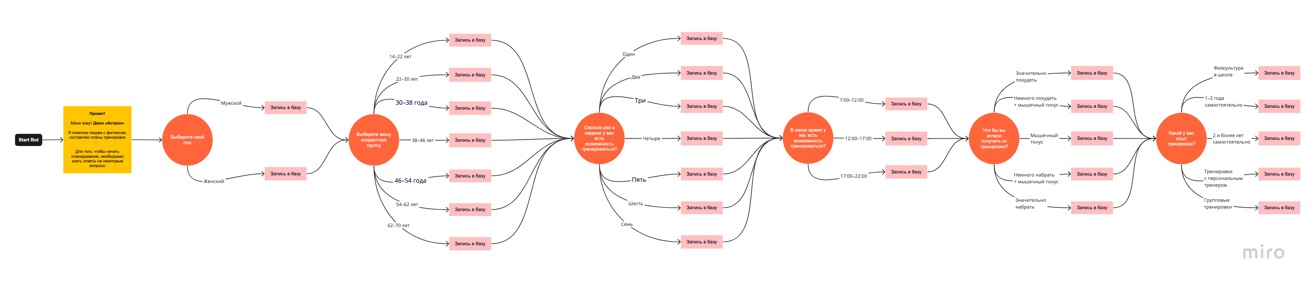
Рисунок.8 Диаграмма приветственных вопросов чат-бота компании «Астрон»
Далее клиенту присылается сообщение с описанием четырех систем тренировок, которые предлагает компания:
- Здоровье – тренировки направленны на поддержание здоровья, увеличения выносливости организма и подержание тонуса, только статодинамические тренировки.
- Здоровье плюс – тренировки рассчитаны на поддержание здоровья, но с добавлением динамических тренировок.
- Здоровье и масса – помимо поддержания тонуса, в тренировки добавляется большой упор на увеличение мышечной массы. Программа тренировок делиться на тонизирующие и развивающие циклы.
- Масса – программа подойдет клиентам, которые стремятся нарастить большой объём мышечной массы. Упор делается на развивающий цикл и большое количество динамических тренировок.
После описания четырех систем, клиент получает сообщение с рекомендацией системы, которая наиболее подходит под его запросы, и не противоречит противопоказаниям по здоровью.
После этого клиент выбирает желаемую программу и получает сообщение об оплате. Необходимо внедрить модуль платежной системы в чат-бот, чтобы клиент, не переходя в сторонние приложения смог оформить подписку на программу тренировок. После оплаты он начинает получать все необходимые материалы. Также вместе с сообщением об оплате, появляется возможность задать вопросы или получить дополнительную информацию о продукте.
Контент. Перед началом тренировок бот согласовывает расписание, которое клиент выбрал при регистрации. Также у пользователя есть возможность изменить расписание или время тренировки и бот перепишет данные в базе, а после согласует новый график. После утверждения расписания приходит предварительное сообщение, чтобы пояснить последующий процесс коммуникации.
В день тренировки, в определенный временной диапазон, который был выбран при согласовании расписания, клиенту будет отправлена тренировка. Тренировка состоит из текстового описания и видео-инструкций по упражнениям и тренажерам.
Первая часть сообщения состоит из описания разминки и видео инструкции по использованию эллипсоидного тренажера и выполнению суставной разминки. Также клиент получает рекомендации и пояснения, которые понадобятся во время тренировки.
Далее клиент отмечает, что он выполнил все упражнения и готов приступить к основной тренировке. Сообщение с разминкой удаляется автоматически, чтобы не перегружать чат и присылается следующая часть контента, которая содержит описание тренировки.
Текстовое описание тренировки сопровождается видео инструкциями, примеры: 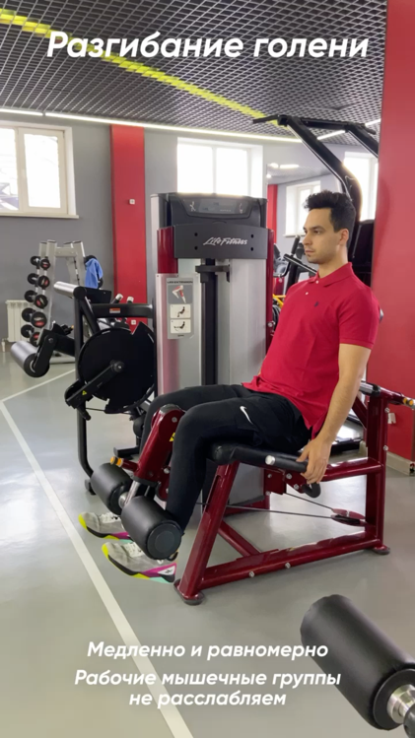 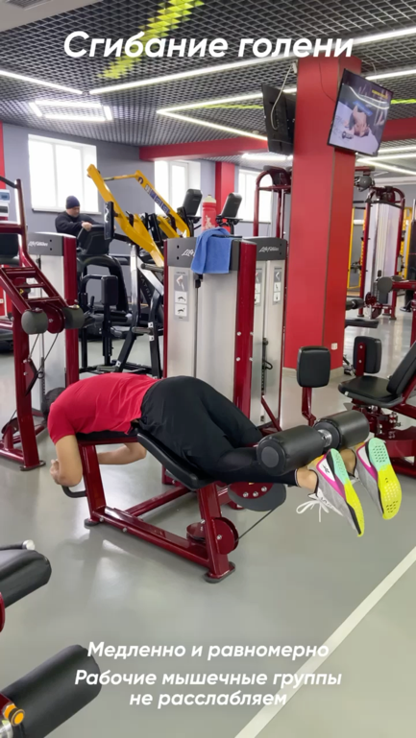 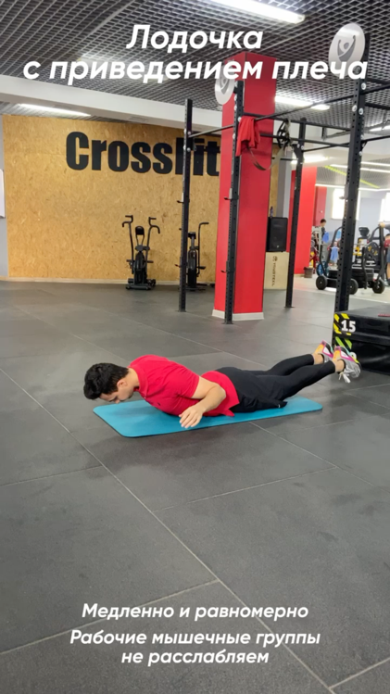
Рисунок.9 Примеры видео контента в чат боте компании «Астрон»
Видео материалы были созданы совместно с профессиональными фитнес тренерами, отснять на территории клубов «Астрон», чтобы клиенту было легко ориентироваться в стенах клуба, и оформлены в корпоративном стиле компании, чтобы придерживаться единой концепции.
После выполнения всех упражнений клиент отмечает, что завершил тренировку и эти данные записываются в базу. На следующий день клиент получает другую тренировку, если так рассчитано в его расписании. Если в этот день не предполагается тренировки, пользователь может получить мотивационное сообщение или рекомендацию.
Вариативность тренировок и уровень персонализации. Как указывалось ранее бот предлагает четыре системы тренировок – «здоровье», «здоровье плюс», «здоровье и масса», «масса». Такие системы были разработаны из-за различных вариативностей тренинга и целей клиентов. В основу систем легли методики тренировок и характеристики.
Методики:
Динамическая тренировка — это методика тренировок, которая основана на выполнении упражнений с использованием движения и скорости. Она направлена на улучшение координации, гибкости, баланса, силы и выносливости. Такие упражнения могут включать в себя различные виды бега, прыжки, отжимания, подтягивания.
Статодинамическая тренировка — это методика тренировок, которая основана на упражнениях, где необходимо удерживать определенное положение тела (статический элемент) и одновременно выполнять динамические движения. Такой подход направлен на улучшение мышечной силы, выносливости и контроля над телом. Такие упражнения могут включать в себя планки, статические приседания, упражнения на брусьях.
Характеристики:
Тонизирующая тренировка — это характеристика тренировок, которая направлена на улучшение тонуса мышц и общего состояния организма. Она может включать в себя легкие упражнения с небольшим весом, упражнения на растяжку, дыхательные практики. Такая тренировка обычно выполняется с низкой интенсивностью и небольшим объемом нагрузки.
Развивающая тренировка — это характеристика тренировок, которая направлена на улучшение физических параметров организма, таких как сила, выносливость, гибкость и баланс. Такая тренировка может включать в себя упражнения с использованием свободных весов, тренажеров, аэробные упражнения. Она выполняется с более высокой интенсивностью и объемом нагрузки, чем тонизирующая тренировка.
После классификации программ тренировок клиент попадает на следящий уровень – определения количества тренировок в неделю. При общении с ботом пользователь получит рекомендации, сколько раз в неделю необходимо заниматься для достижения таких результатов. Далее клиент выбирает на основе своих личных предпочтений количество тренировочных дней и получает информацию, сколько в среднем займет достижение цели при параметрах тела, здоровья и интенсивности занятий. Каждая программа, может быть, рассчитана на количество тренировочных дней от одного до семи в неделю. Рассмотрим вариативность тренировок на основе программы «Здоровье».
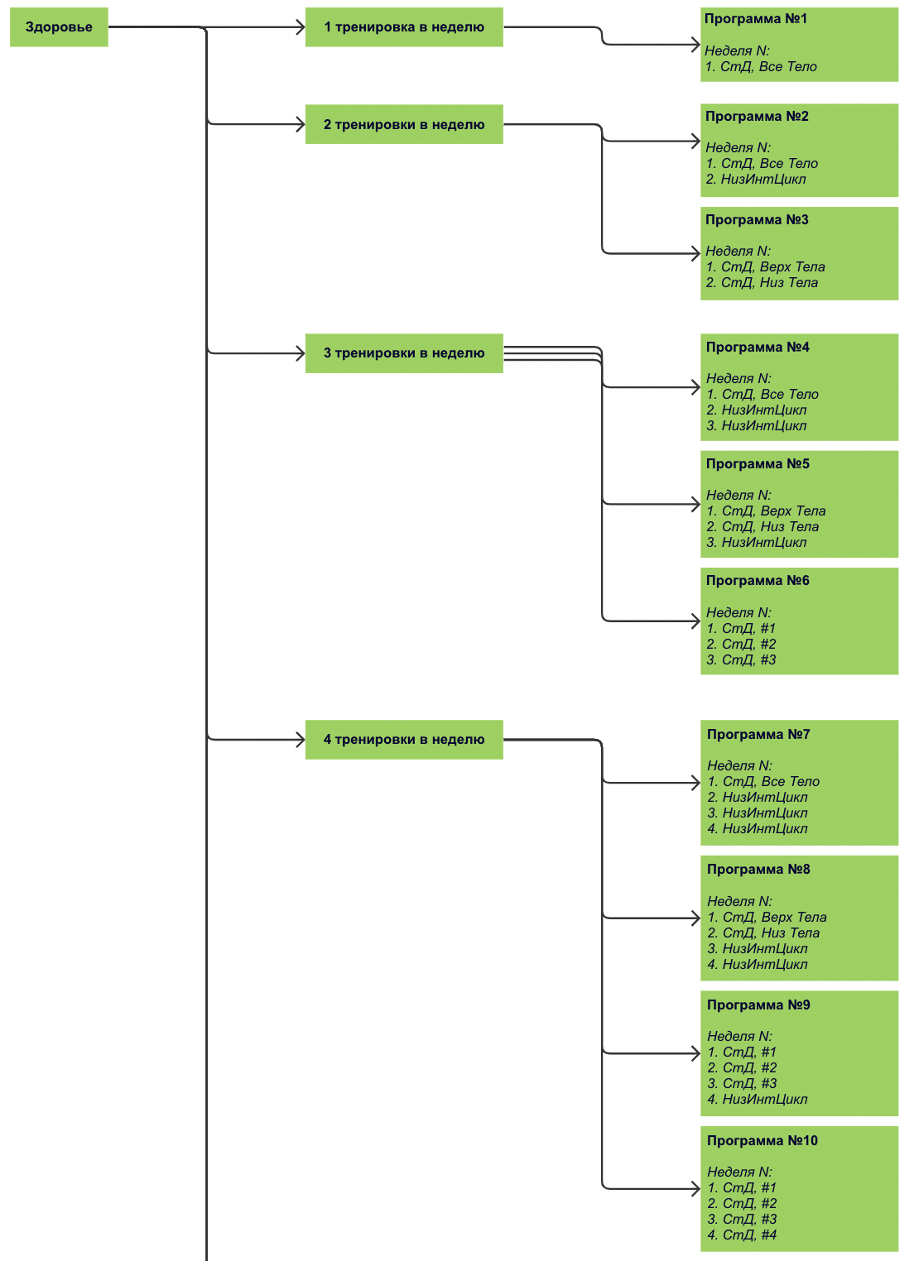
Рисунок.10 Диаграмма вариативности тренировок в программе «Здоровье»
Попав в категорию «Здоровье», на основе своих целей, и выбрав количество тренировочных дней в неделю, клиент попадает на определенную программу, трек. Если клиент выбрал тренировки один раз в неделю, вариативность будет только в типе упражнений. Если же клиент выбрал два и более тренировочных дня в неделю, здесь появляется новое деление, это пропорция между силовыми и низко интенсивной циклической работой – кардио тренировками. В зависимости от пропорции данных тренировок, появляется несколько программ тренировок. При выборе двух и более тренировочных дней и двух силовых тренировок в неделю, данный тип занятий начинает делиться на силовую тренировку, направленную на проработку мышц верхней части тела и мышц нижней части тела. При варианте с тремя или более тренировочными днями и тремя силовыми тренировками, они начинают делиться не только на верхние и нижние мышцы, но и подключаются более сложные мышцы для проработки. Таким образом в категории «Здоровье» получается 22 программы тренировок.
Рассмотрим более сложную категорию – «Здоровье и масса». В данной категории, помимо всех вышеописанных критериев появляется дополнительный – тренировочный цикл. В категории «Здоровье» тренировочный цикл длиться неделю, так как тип нагрузки всегда будет одинаковым. В программе «Здоровье и масса» тренировочный цикл длиться четыре недели: так как здесь начинает учитываться не только методика, но и характеристика тренировки. Таким образом цикл складывается из тонизирующей статодинамической, развивающей статодинамической, тонизирующей динамической и развивающей динамической недели. Все четыре недели будут разные как по методике, так и по характеристике тренировки. На неделях нагрузка будет отличаться как по объему, так и по интенсивности, такое разделение позволит добиться поставленных фитнес целей наиболее эффективным способом и за более быстрых срок, при этом с пользой о здоровье. На тонизирующей недели предлагается большое количество упражнений и выполняются мало подходов, во время развивающей недели более тяжелые упражнения на развитие мышечной массы. Такой подход позволит организму наращивать мышцы, но в то же время будет хватать времени на восстановление, что необходимо для получения результатов от развивающих тренировок.
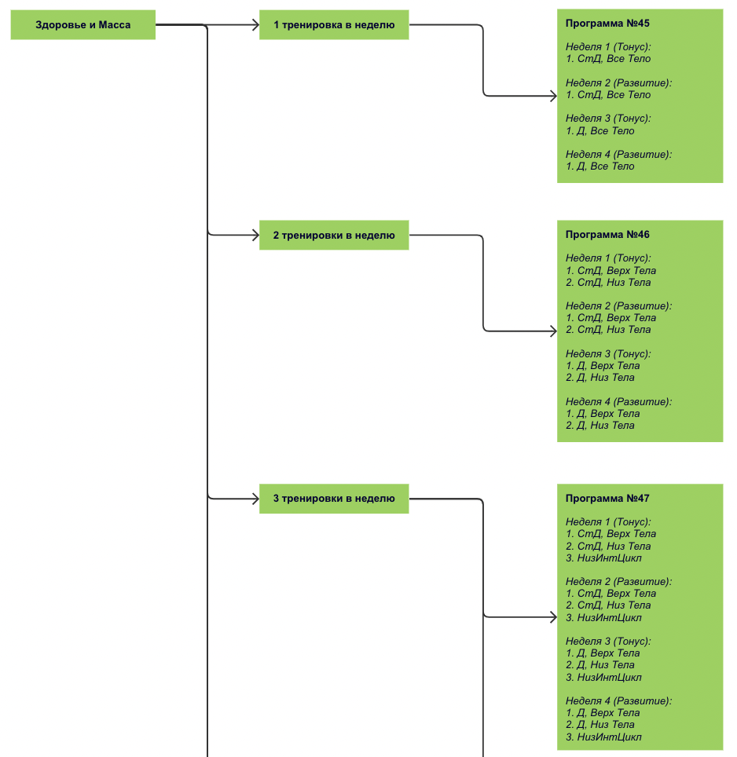
Рисунок.11 Диаграмма вариативности тренировок в программе «Здоровье и масса»
Что касается категории «Масса», тренировочный цикл составляет две недели. Все тонизирующие тренировки будут всегда статодинамические, все разевающие всегда динамические. Такое решение было принято из-за особенностей динамической работы, при ней более выражена мышечная гипертрофия, чем при статодинамической работе. При этом вариативность программ в зависимость от количества кардио и силовых тренировок сохраняется.
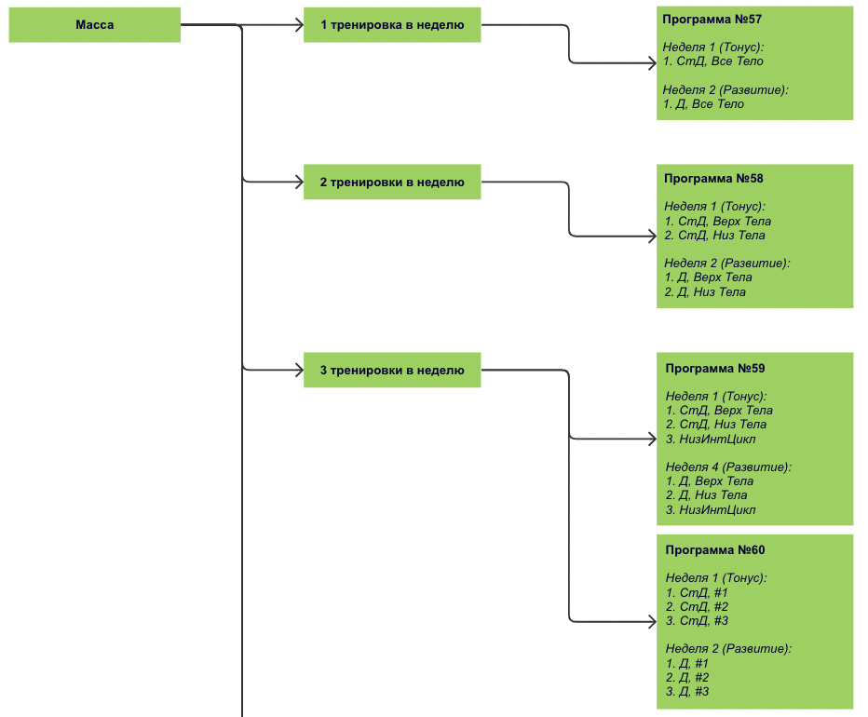
Рисунок.12 Диаграмма вариативности тренировок в программе «Масса»
Учитывая все вышеописанные параметры и подходы, в четырех системах тренировок получается 68 различных тренировочных программ. Таким образом получиться обеспечить необходимый уровень персонализации и определить для клиента нужную программу тренировок, которая будет отвечать его целям, количеству тренировочных дней в неделю, пропорции кардио и соловых нагрузок и приведет к желаемому результату.
После определения тренировочной программы клиент начинает получать сообщения с упражнениями. Особенностью данного бота будет являться не только точное определение программы тренировок, но и разнообразие самих упражнений на протяжении всего процесса. Была поставлена цель, обеспечить пользователю разнообразие тренировочного процесса, для того чтобы тренировки не были однообразными и заинтересовывали клиента. Несмотря на то, что клиент ставит перед собой определенные цели, этих целей можно добиться различными способами. Например, существует множество упражнений на проработку трицепса и будет не корректно предоставить клиенту только одно из них. Это повлечет за собой потерю интереса к тренировкам, так как каждую неделю придётся выполнять однообразные упражнения. Также это приведет к скорому отказу от подписки на продукт, так как клиент поймет, что он еженедельно получает одинаковую информацию и нет необходимости платить за контент, который был получен ранее. По этой причине было отснято более трехсот различных упражнений на проработку разных групп мышц, с использованием различного оборудования и тренажеров, примеры контента были приведены выше. Каждому видео файлу будет присвоен определенный тег, по которому система будет понимать какие упражнения можно использовать в определенной тренировки и автоматически формировать разнообразные варианты. Пример наполнения тренировок категории «Масса»:
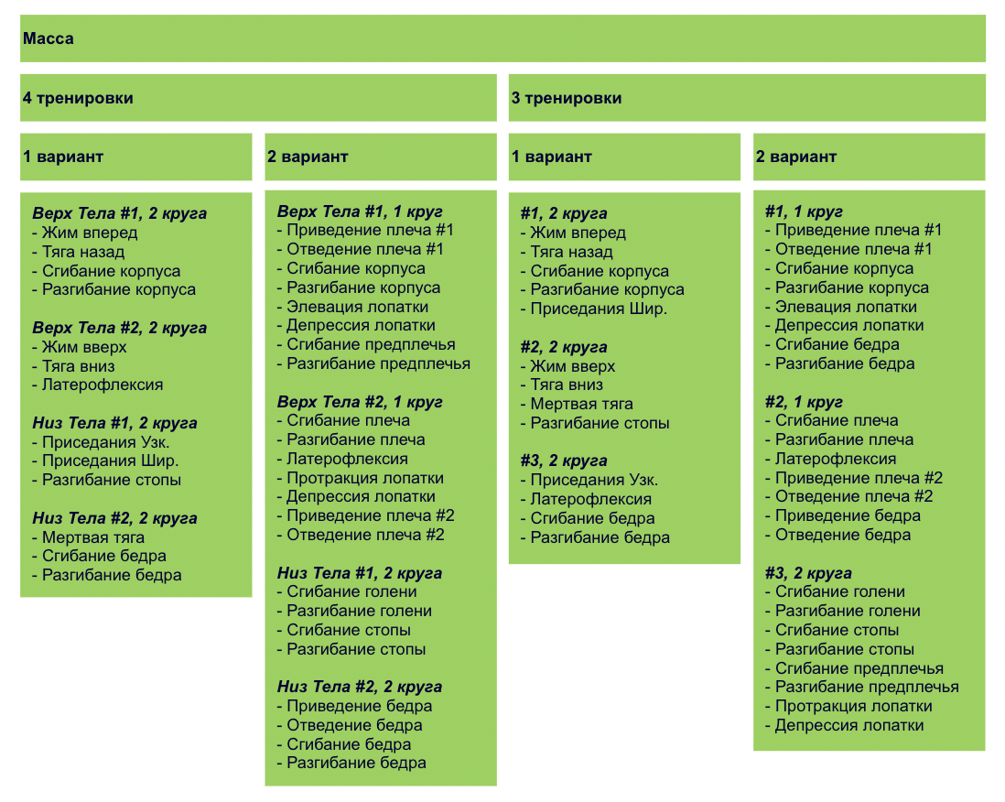
Рисунок.13 Диаграмма наполнения тренировок в программе «Масса»
Таким образом была разработана структура бота, расписаны последовательности, созданы текстовые и видео материалы, расписана программа продукта и составлены подробные диаграммы по каждому направлению.

3.2. Выбор платформы для разработки чат-бота
Существует несколько способов создания чат ботов, написание кода или использование no code платформ. Второй способ позволяет сократить время и расходы на разработку, а также упростить администрирование бота. Так как одним из важных требований директора компании к данному чат боту был доступный интерфейс для администрирования, было принято решение реализовать чат бот на такой платформе. На рынке представлено множество сервисов, предоставляющих такие услуги, как на российском, так и на иностранном. Для выбора необходимо провести анализ основных предложений и выбрать наиболее подходящий под запросы. Были рассмотрены такие компании как «Make», «SendPulse», «SaleBot», «ManyChat».
«Make» — это инновационная платформа, специализирующаяся на создании чат-ботов без необходимости программирования. Они предоставляют доступный и интуитивно понятный визуальный редактор, который позволяет пользователям создавать и настраивать собственные чат-боты для различных целей и отраслей.
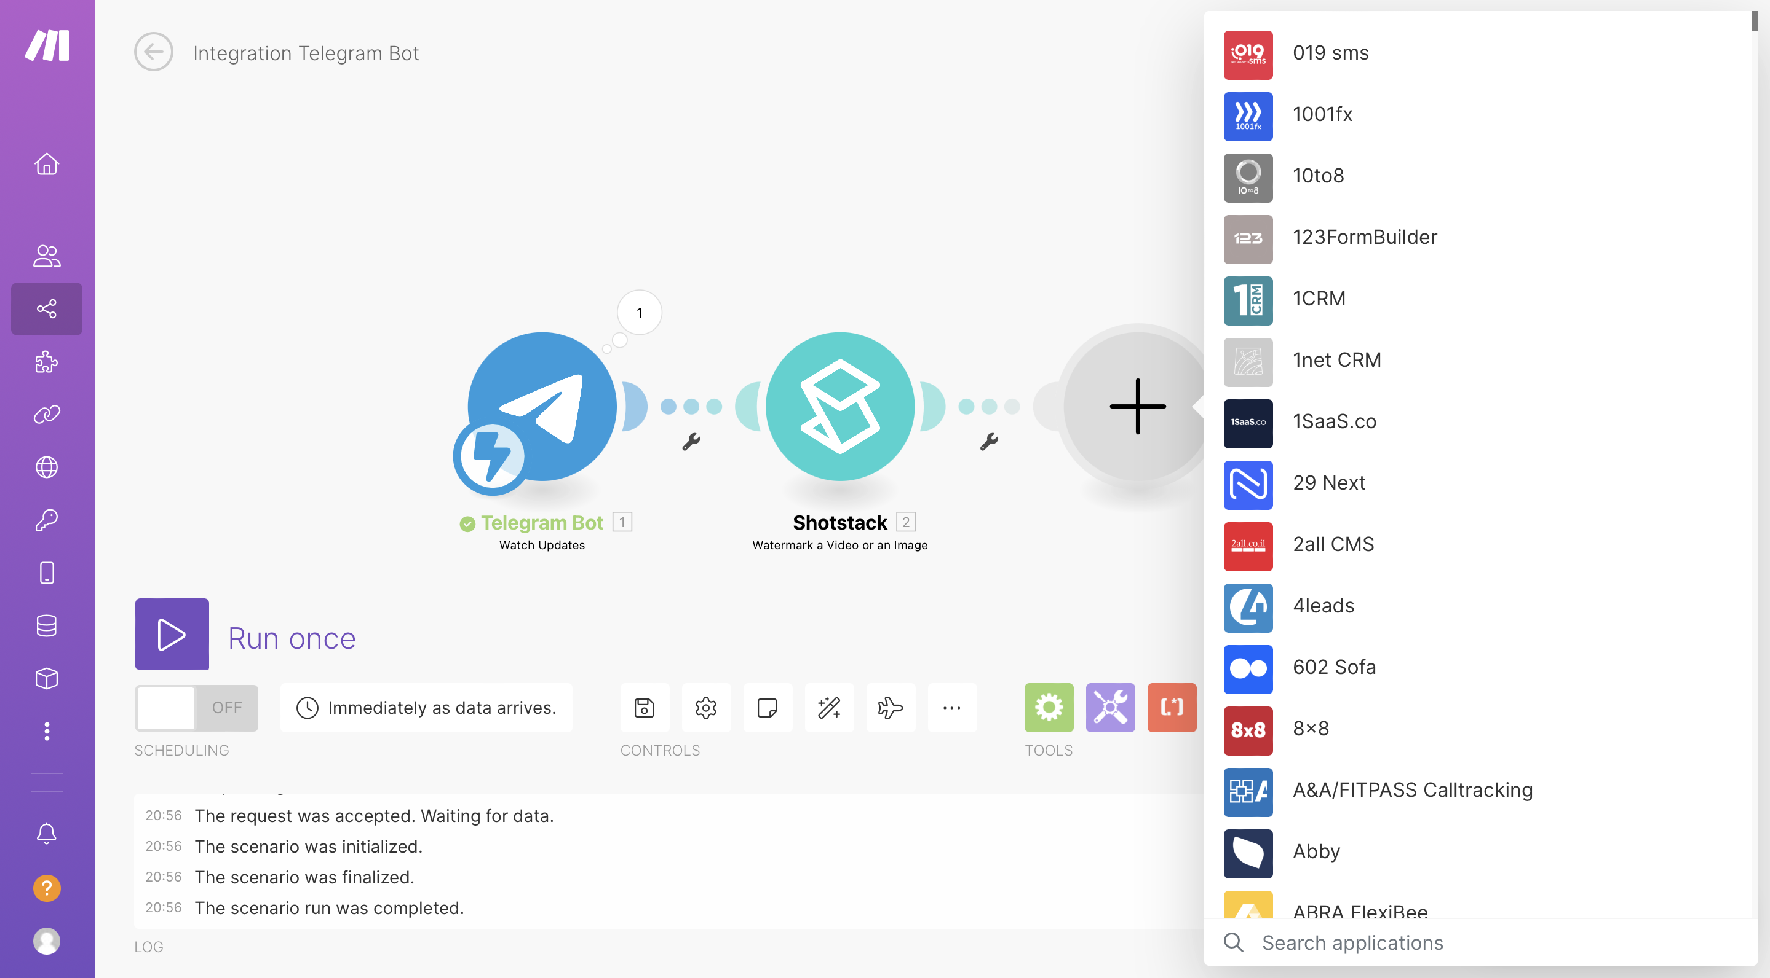
Рисунок.14 Интерфейс платформы «Make»
- Простота использования: «Make» предоставляет визуальный редактор, который позволяет создавать чат-ботов без необходимости программирования. Это делает платформу доступной для широкого круга пользователей, включая тех, кто не имеет опыта в разработке программного обеспечения.
- Возможность интеграции с другими сервисами через API, что расширяет возможности ботов и позволяет создавать более сложные сценарии работы. Например, это может быть интеграция с CRM-системой, чтобы сохранять данные о клиентах, или с сервисом оплаты, чтобы пользователи могли совершать покупки через бот.
- Быстрое развертывание бота на сервере, что позволяет начать работу с ботом в кратчайшие сроки. Создание чат-ботов на «Make» занимает меньше времени по сравнению с разработкой с нуля с использованием кода. Визуальный редактор и готовые шаблоны ускоряют процесс создания и настройки бота.
- Упрощенное администрирование: «Make» предоставляет доступный интерфейс для администрирования бота. Есть возможность настраивать диалоги, добавлять новые функции и управлять поведением бота без необходимости внесения изменений в код.
Компания «Make» предлагает различные тарифные планы, включая бесплатный план для базового использования и платные планы с расширенными функциями и возможностями. Цены на использование «Make» могут варьироваться в зависимости от тарифного плана и объема использования начиная от 9$ и заканчивая 29$ за 10000 Ops в месяц.
«Sendpulse» — это компания, предоставляющая интегрированный маркетинговый инструментарий, включающий в себя email-маркетинг, SMS-рассылки, web-пуш-уведомления и создание чат-ботов.
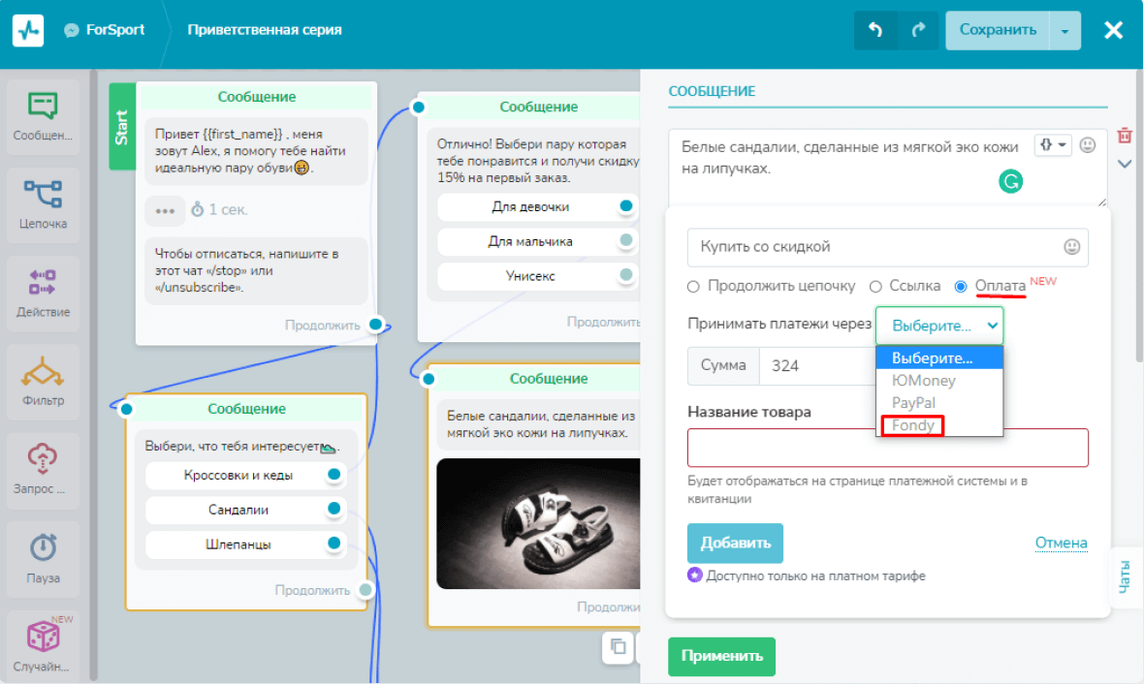
Рисунок.15 Интерфейс платформы «SendPulse»
- Простота использования: «Sendpulse» предлагает интуитивно понятный интерфейс, который позволяет создавать ботов без необходимости знать программирование.
- Широкий выбор инструментов: «Sendpulse» предлагает различные инструменты для создания ботов, включая редактор диалогов, аналитику и управление подписчиками.
- Интеграция с другими сервисами: «Sendpulse» может интегрироваться с другими сервисами, такими как CRM и автоматизация маркетинга, что позволяет использовать ботов в качестве мощного маркетингового инструмента.
- Персонализация и сегментация: «SendPulse» предлагает мощные инструменты персонализации и сегментации, позволяющие точечно настраивать и адаптировать маркетинговые сообщения под интересы и потребности каждого получателя. Это помогает достичь более высокой релевантности и эффективности кампаний.
- Аналитика и отчетность: «SendPulse» предлагает подробную аналитику и отчетность, позволяющую отслеживать результаты маркетинговых кампаний, оценивать открытие и кликабельность писем, мониторить рост подписчиков и другие метрики.
Однако платформа уступает по возможностям функционала и количеству возможных интеграций компании «Make», что является значимым для проекта.
«SaleBot» - платформа для создания чат-ботов, специализирующаяся на автоматизации процессов продаж.
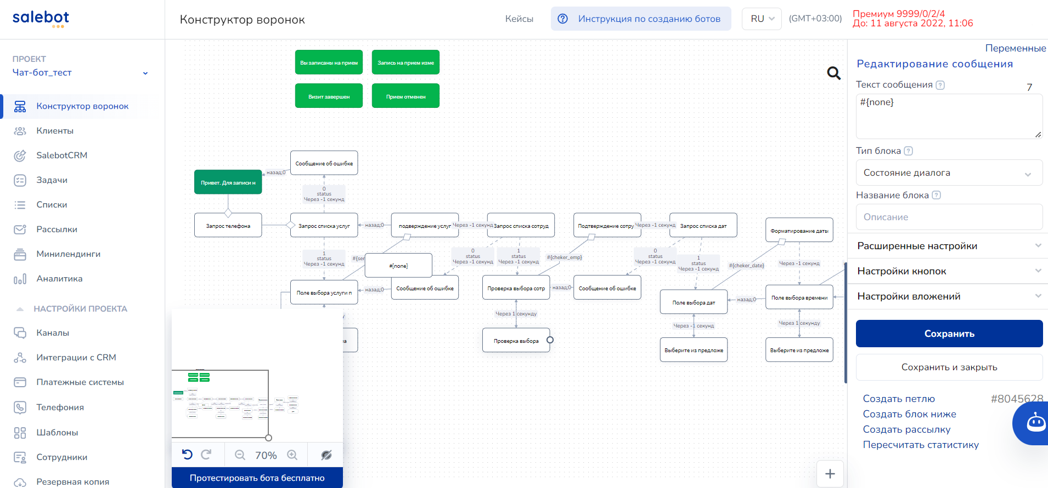
Рисунок.16 Интерфейс платформы «SaleBot»
- Автоматизация процессов продаж: «SaleBot» предоставляет инструменты, которые позволяют автоматизировать и оптимизировать процессы продаж, такие как обработка запросов, квалификация потенциальных клиентов и предоставление информации о продуктах или услугах.
- Повышение конверсии: «SaleBot» предлагает возможность создания скриптов продаж, которые помогают продавцам проводить более эффективные разговоры с клиентами, что в итоге может повысить конверсию.
- Интеграция с CRM-системами: «SaleBot» позволяет интегрироваться с популярными CRM-системами, что упрощает сбор и управление данными о клиентах и помогает вести более эффективный маркетинг и продажи.
- Аналитика и отчетность: Платформа предоставляет инструменты аналитики, которые помогают отслеживать производительность бота, анализировать данные о клиентах и получать отчеты о выполненных задачах и результативности.
В ходе анализа данной платформы был сделан вывод, что «SaleBot» ориентирован на определенные задачи и процессы продаж, что не соответствует задачам чат бота компании «Астрон». Также платформа «SaleBot» предоставляет ограниченный выбор интеграций, возможности интеграции с другими приложениями и сервисами ограничены по сравнению с некоторыми другими платформами. Таким образом данная платформа не подходит для создания чат бота компании «Астрон».
«Zenedu» — это онлайн-платформа для обучения и развития, которая предоставляет возможность создания и интеграции чат-ботов для обучения и взаимодействия с учащимися.
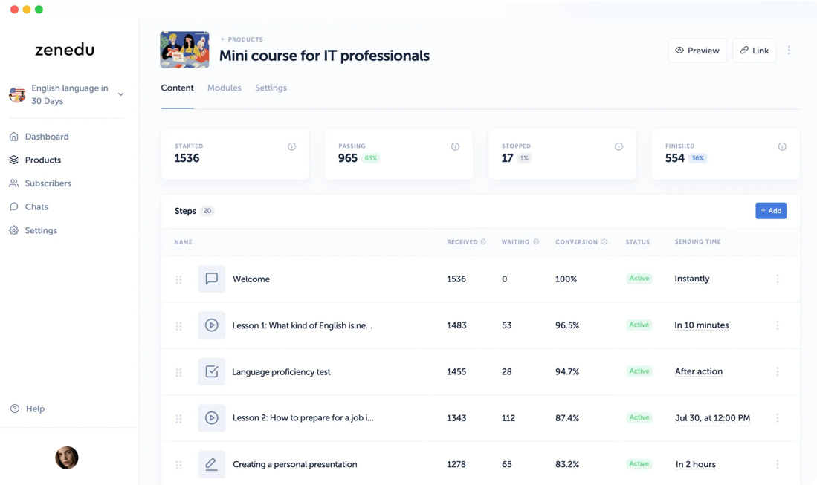
Рисунок.17 Интерфейс платформы «Zenedu»
- Одной из уникальных функций «Zenedu» является возможность создания и интеграции чат-ботов для обучения. Чат-боты могут помочь взаимодействовать с учащимися, отвечать на вопросы, предоставлять дополнительные материалы и помощь в изучении материала.
- Простой и понятный интерфейс, русскоязычная поддержка и легкая коммуникация с пользователями чат бота через «Telegram» чат непосредственно на платформе.
- Интерактивные возможности: «Zenedu» предоставляет интерактивные функции, такие как задания, тесты и форумы для обсуждения, что способствует активному взаимодействию учащихся и обмену знаниями.
- Функция защиты контента от пересылки, сохранения и копирования.
- Создание личного кабинета студента с навигацией по продуктам.
- Авто удаление отправленного подписчикам контента.
- Гибкие условия открытия и ограничения доступа к продуктам
- Приём оплат через «WayForPay», «Fondy», «Paypal» u «Stripe».
- Автоматическая выдача доступа к продукту после оплаты.
- Создание маркетинговых воронок и лэндингов внутри бота.
- CRM со списком заказов и статистикой по продажам.
- Рассылка сообщений по разным сегментам подписчиков.
- Полноценный профиль подписчика с ключевой информацией о нём: активность, контакты, продукты, теги, заметки.
- Сегментация подписчиков с помощью фильтров.
- Массовые действия с подписчиками: от добавления тегов до изменения времени доступа к продуктам.
- Быстрый поиск подписчиков по имени, юзернейму, телефону или электронной почте.
- Отправка и приём любого контента до 2 ГБ: текст, изображения, GIF-анимации, видео, аудио, файлы, стикеры, голосовые или видеосообщения.
- Просмотр и редактирование профиля подписчика во время диалога с ним.
- Закрытие неактуальных чатов для фокуса на переписках.
- Уведомления о новых сообщениях в Telegram-боте.
- Статистика подписчиков - сколько и когда подписалось, сколько из них активны или отписались.
- Статистика шагов - сколько людей получили или только ожидают получения конкретного сообщения или урока.
- Статистика продукта - сколько людей начали прохождение продукта, проходят прямо сейчас, остановились или завершили обучение.
- Прогресс подписчика в продукте: когда и какой контент он уже получил, какой контент запланирован для отправки в будущем.
Несмотря на большой функционал, русскоязычную поддержку, клиентоориентированность и сообщество, платформа «Zenedu» не подходит для разработки чат бота клуба «Астрон» так как не позволяет подключить сторонние сервисы и предлагает линейный путь клиента. То есть нет возможности составить персональный путь клиента, платформа подходит для массовых обучающих продуктов.
 | Make | Sandpulse | SaleBot | Zenude
Понятный интерфейс | + | + | - | +
Возможность интеграции с другими сервисами | + | + | - | -
Подключение CRM системы | + | + | + | +
Аналитика и отчетность | + | + | + | +
Упрощенное администрирование | + | - | - | -
Таблица.1 Сравнение функций no code платформ для создания чат ботов
В заключении анализа платформ для проектирования чат ботов, был сделан вывод что платформа «SaleBot» не подходит из-за отсутствия многих функций и узкоспециализированного направления, платформа «Zenedu», несмотря на большой список преимуществ, не позволяет сделать продукт согласно разработанной ранее архитектуре бота, платформа «Sendpulse» не подходит по нескольким значимым критериям: невозможность базового программирования, работы с «GoogleShits», неограниченного количества пользователей. Следуя из этого, была выбрана платформа «Make».

3.3. Выбор сервиса по приему платежей в чат боте
Оплату возможно реализовать несколькими способами: через сайт компании «Астрон», через мобильное приложение, на ресепшен любого фитнес клуба сети или через чат бот, после прохождения приветственных вопросов. Для реализации оплаты через сайт или мобильное приложение потребуется продолжительное количество времени и работа технического специалиста, следовательно дополнительные расходы на реализацию продукта. Помимо этого, необходимо учитывать удобство для пользователей, в случае оплаты подписки на сторонней платформе, клиенту нужно перемещаться в нескольких приложениях, что не всегда удобно. Также повышается шанс потерять клиента на этом пути, так как пользователь может потерять внимание или столкнуться с техническими неполадками, из-за сбоя между платформами чат-бота и сервиса приема платежей. Последним недостатком данного варианта является неудобство для клиента в отслеживание, отмене или изменение тарифного плана совей подписки, так как необходимо заходить на сторонний сервис и вводит личные данные. Третьим способом оплаты подписки является ресепшен. Этот способ имеет ряд недостатков, такие как физическое присутствие для проведения оплаты, узкая географическая доступность, продолжительное время от решения совершить покупку до проведения оплаты, личный контакт с администраторами, на случай если клиент хочет конфиденциальности. Таким образом наилучшим способ приема платежей за подписку является оплата непосредственно в самом боте. Таким образом клиенту не придётся переходить в сторонние сервисы или искать кнопку оплаты на сайте компании. Чат бот самостоятельно пришлет всю информацию для оплаты, после ответа на приветственные вопросы.
Для того чтобы реализовать оплату подписки в боте в Telegram, можно воспользоваться платежными сервисами, которые предоставляют соответствующие API. На российском рынке платежные сервисы, популярные для приема платежей в Telegram ботах, включают:
«UnitPay» — это платежная платформа, которая предоставляет инструменты для приема платежей в режиме реального времени. Она поддерживает различные способы оплаты, включая банковские карты, электронные кошельки и другие платежные системы. «UnitPay» предоставляет простой API для интеграции с телеграммными ботами и предлагает гибкую систему ценообразования.
«Robokassa» — это платежный агрегатор, который позволяет принимать платежи в различных платежных системах, таких как «WebMoney», «Яндекс.Деньги», «Qiwi» и другие. Он предоставляет инструменты для интеграции с Telegram ботами и обеспечивает безопасность платежей и защиту от мошенничества.
«PayBox» — это платежная платформа, предназначенная для приема платежей в интернете. Она поддерживает различные способы оплаты, включая банковские карты, электронные кошельки и другие платежные системы. «PayBox» предоставляет гибкую интеграцию с Telegram ботами и обеспечивает безопасность и удобство приема платежей.
«CloudPayments» — это сервис для приема платежей, который поддерживает различные способы оплаты, включая банковские карты, электронные кошельки и другие платежные системы. Он предоставляет инструменты для интеграции с Telegram.
«Prodamus» — это сервис по приему платежей, который предоставляет возможность интегрировать функцию приема платежей в Telegram боты. Он позволяет создавать и настраивать платежные формы, а также обрабатывать платежи от пользователей. Имеет функцию подписки, таким образом пользователю автоматически будет приходить сообщение за несколько дней до списание нового платежа и проводиться оплата в назначенный день.
Проанализировав сервисы по приему платежей, был сделан вывод что оптимальной платформой для чат бота компании «Астрон» является «Prodamus». Во-первых, для исполнения закона 54-ФЗ о порядке применения контрольно-кассовой техники, компания обязана предоставлять чеки об онлайн операциях как клиенту, так и в федеральную налоговую службу, а все вышеупомянутые сервисы требуют дополнительно подключать онлайн-кассу, кроме компании «Prodamus». Подключение онлайн-кассы создает дополнительные расходы. Рассмотрим на примере «Атол Онлайн», для передачи фискальных чеков в налоговую. При заключении договора с компанией «Атол», на юридическое лицо регистрируется онлайн касса в федерально налоговой службе и производится облачная фискализация. Компания выделяет сотрудника, который помогает провести всю техническую настройку и регистрацию в ФНС. Необходимо оплачивать абонентскую плату за облачную онлайн кассу – 1900₽ в месяц. Также необходимо арендовать фискальный накопитель, который физически вставляется в кассу на стороне компании «Атол», на 15 месяцев за 9200₽. Помимо этого, комиссия за платёж составляет 0% на первые 100 тысяч рублей, далее комиссия – 3,5%. При увеличении объёма операций платежная комиссия может снизиться до 2,9%. Существенным минусом данного сервиса является первоначальная плата за подключение в размере 10 тысяч рублей, но при учете экономии на онлайн-кассе, данный сервис получается самым выгодным. Таким образом «Prodamus» является самым оптимальным сервисом по приему платежей и продажи подписки на онлайн-продукты.

3.4. Создание чат бота
На данный момент проект находиться на стадии разработки. Он будет реализован совместно со IT специалистом, который работает в компании «Астрон». Процесс начался с обучения сотрудника. На данный момент он активно проходит обучение по платформе «Make», которая является ключевым инструментом для разработки чат-ботов. Это обучение позволит ему освоить все особенности и возможности этой платформы, чтобы максимально эффективно использовать ее при создании чат-бота.
Одной из главных задач IT-специалиста будет поиск и подбор всех необходимых сервисов для реализации, поставленных задач чат-бота. Он будет тщательно исследовать рынок и оценивать различные сервисы, чтобы выбрать оптимальные решения, соответствующие требованиям и целям проекта. Под его руководством будет выполнено подключение и интеграция этих сервисов, чтобы обеспечить полную функциональность и успешную работу чат-бота.
На данный момент выполнены первые задачи по создания чат бота. Был зарегистрирован чат бот с уникальным названием и именем пользователя. Чат боты в телеграмме создаются через специальный бот – «BotFather». «BotFather» — это бот-менеджер, предоставляемый платформой Telegram. Он является официальным ботом Telegram, созданным для управления и создания других ботов в этой платформе. «BotFather» предоставляет набор инструментов и API, позволяющих пользователям создавать, настраивать и управлять своими собственными ботами в Telegram.
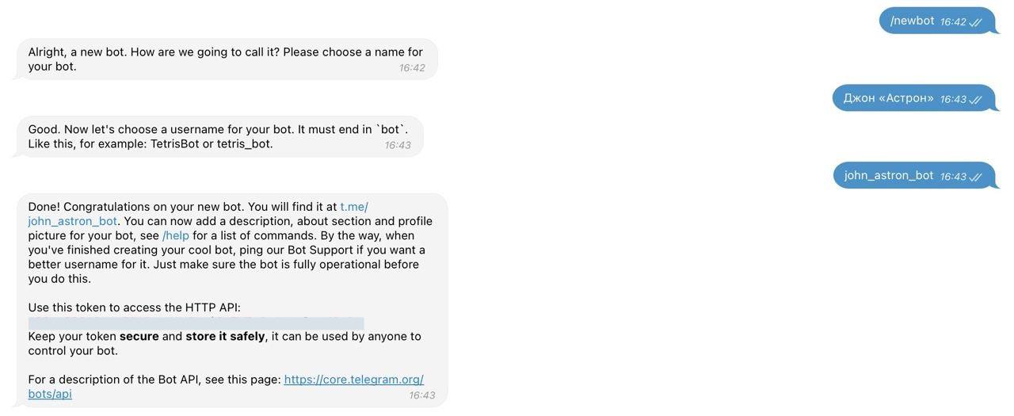
Рисунок.18 Процесс создания чат бота через «BotFather» и получения API токена
«BotFather» расположен в мессенджере Telegram и представляет собой чат, в который необходимо написать определённые команды. Для создания нового чат бота необходимо прописать команду «/newbot», после этого программа запрашивает название чат бота, который будут видеть пользователи. После отправки, бот запрашивает название для чат бота, которое будет username. Это название также будет являться ссылкой, по которой пользователи мессенджера могут найти чат бот написав ник в поиск. Для того чтобы программа верно считала ник необходимо к основному названию прибавить «_bot». Было принято решение выбрать в качестве названия «Джон Астрон», а в качестве ника «john_astron_bot». После успешной регистрации приходит сообщение с API кодом. По этому коду можно проводить интеграции с различными сервисами. После создания чат бота в «BotFather» содержание чат бота пустое и для наполнения функциями необходимо подключить сторонний сервис и уже там проводить настройку.
В качестве платформы для сборки и настройки чат бота было принято решение использовать платформу «Make», как описывалось ранее. Следующим шагом следует подключение API токена бота «Джон Астрон» к платформе. Для этого был создан личный кабинет в сервисе и создан новый проект. Подключение токена происходит в несколько действий.
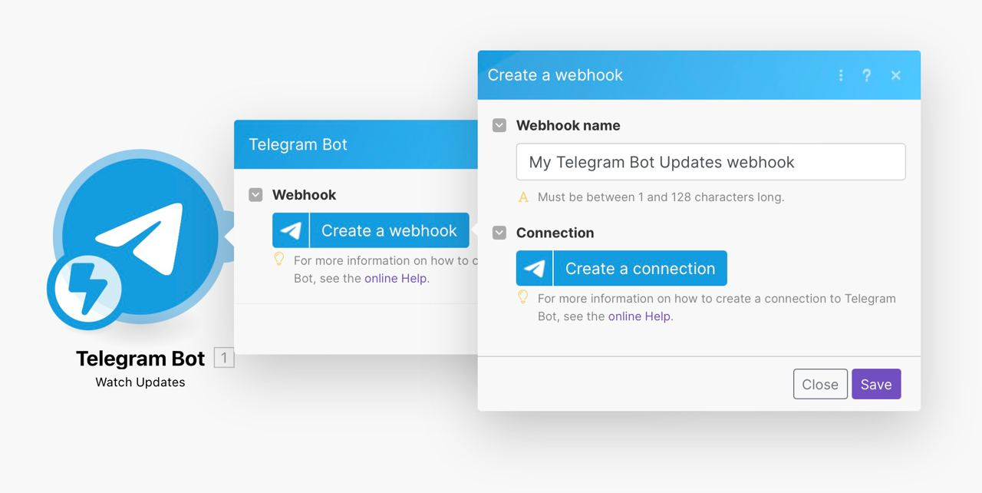
Рисунок.19 Создание модуля «Watch Updates» на платформе «Make»
В новом проекте необходимо выбрать нужный модуль, в данном случае модуль Telegram бота. Первым действием необходимо поставить «Watch Updates», эта функция позволяет отслеживать триггеры в чат боте, срабатывая при появлении нового обновления в чате. На этом этапе происходит подключение API токена чат бота, который был создан ранее.
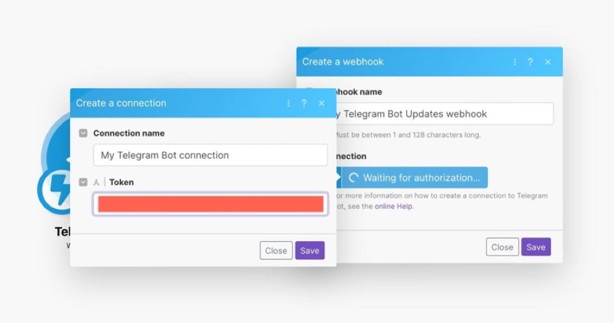
Рисунок.20 Подключение чат бота к платформе «Make» с помощью API токена
Для подключения необходимо создать новую запись, ввести API токен и изменить название записи, при необходимости. После сохранения обновлений, при запуске бота в систему «Make» начинают попадать запись о новых обращениях. Система сохраняет все данные, которые получает, такие как: ID пользователя, имя, фамилия, текст сообщения, ник пользователя, дату обращения, наличие платной подписки на приложение Telegram. Благодаря этим данным далее возможно более персонализировано взаимодействовать с пользователем. Получение ID пользователя позволяет настроить ветку приветственных вопросов.
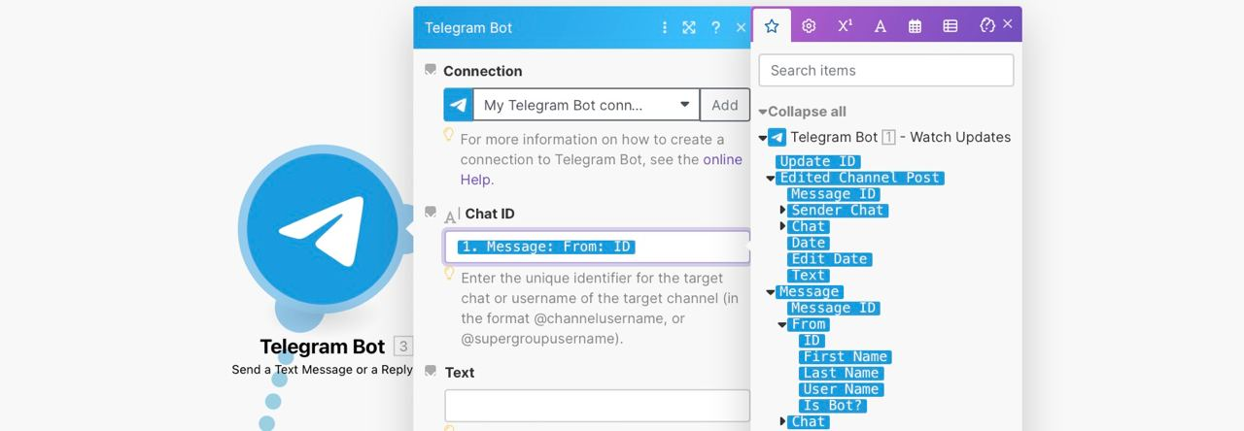
Рисунок.21 Настройка действия «Send text message or replay»
Общение с чат ботом начинается с системной команды «/start», после него должно прийти приветственное сообщение, которое объясняет куда попал пользователь и начинает задавать вопросы. Для этого необходимо создать новое действие – «Send text message or replay». Для того чтобы приветственные сообщения приходили только тому пользователю, который отправит запрос на запуск, необходимо в строке «Chat ID» указать параметр «Message: From: ID». Он позволяет взаимодействовать с конкретным пользователем, который отправил запрос.
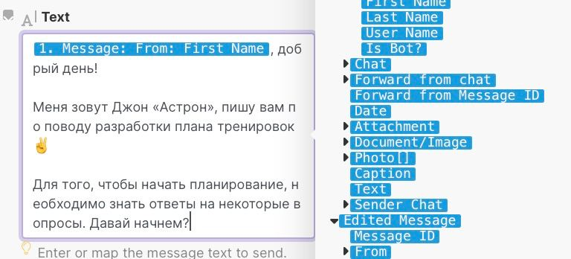
Рисунок.22 Создание персонализированного сообщения с использованием имени пользователя
Далее в строке текст прописывается сообщение, которое пользователь должен получить после запуска чат бота. Благодаря полученным ранее данным можно персонализировать сообщение, добавив имя пользователя, оно будет автоматически подгружаться к сообщению. Для этого необходимо в нужном месте поставить команду «Message: From: First Name».
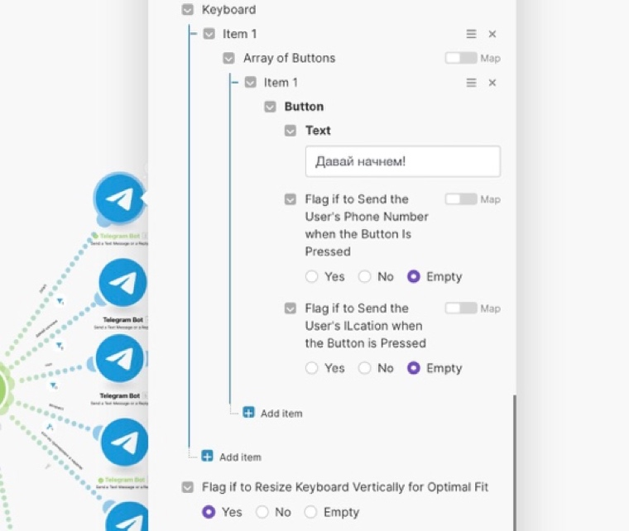
Рисунок.23 Создание кнопок на платформе «Make»
Также в это сообщение необходимо добавить кнопку, которая запустит ветку приветственных вопросов. Так как в сообщении есть вопрос «Давай начнем?», кнопка будет отвечать на него. После этого необходимо сохранить сообщение.
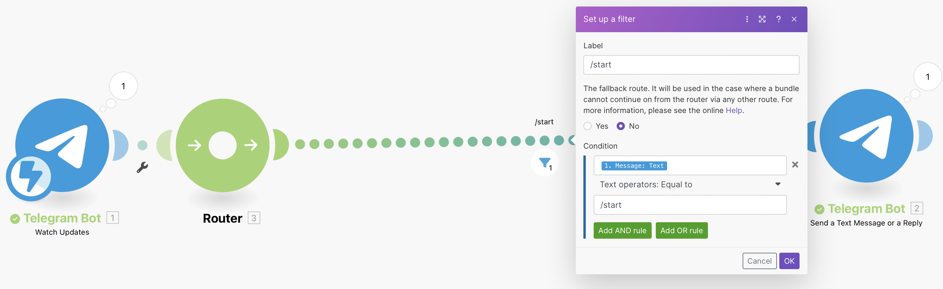
Рисунок.24 Создание и настройка модуля «Router»
Для того чтобы сообщения приходили в определенном порядке и не дублировались на каждый новый запрос, необходимо добавить модуль «Router». Он позволяет задать условие для каждого отдельного сообщения и не дублирует уже отправленные. Для того чтобы приветственное сообщение отправилось пользователю только после запроса «/start», добавляется фильтр на связь между модулем «Router» и «Send text message or replay». Лейбл прописывается для удобства технического специалиста, в графу «Condition» прописывается команда «Massage: Text» и задается условие «Equal to», которое означает что текст, который присылает пользователь, должен быть равен тексту «/start». Таким образом пользователь начнет взаимодействие с чат ботом только после того, как пропишет команду «/start».
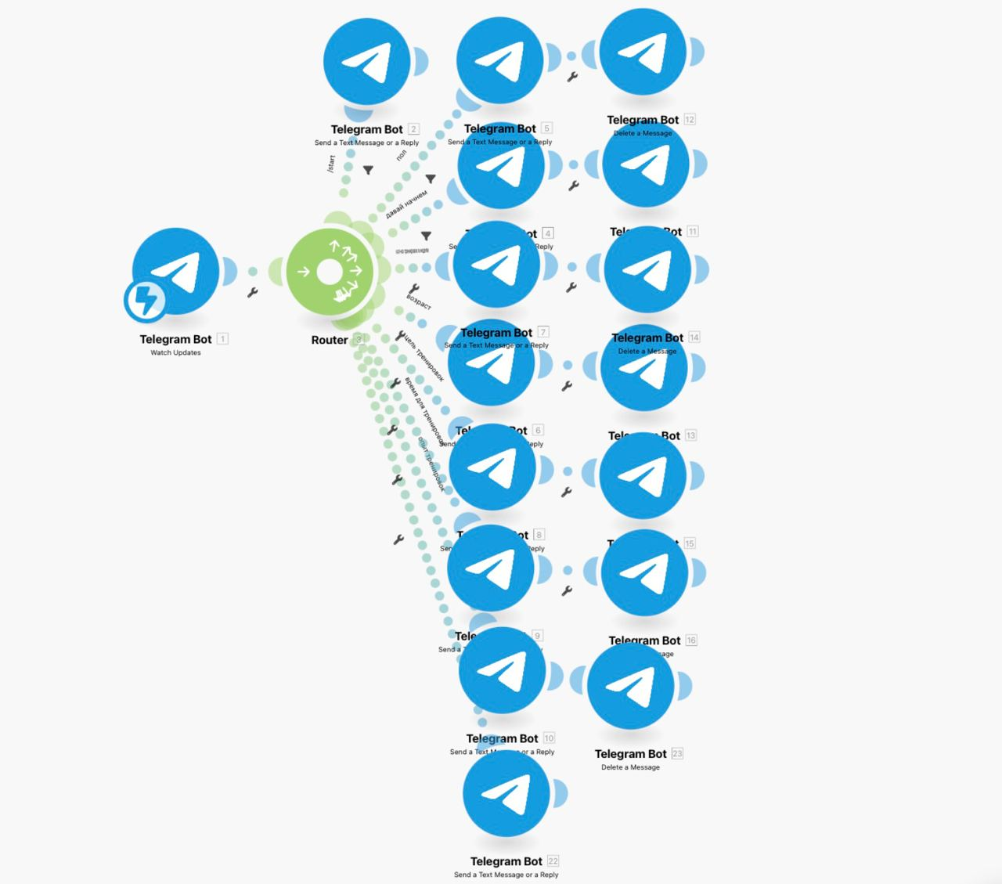
Рисунок.25 Схема сценария приветственных вопросов чат бота на платформе «Make»
После этого создаются все приветственные вопросы по аналогии. Прописывая условия для отправки и создавая необходимые кнопки, создается линия диалога. Для удобства пользователя, после того как человек отвечает на сообщение, оно удаляется. Это позволяет на запутаться в чате и отвечать только на последний полученный вопрос. Для этого необходимо после каждого сообщения установить модуль «Delete a Message». После того как пользователь ответил на все вопросы ему приходит сообщение «Ваши данные успешно написаны «Давайте приступим к формированию программы тренировок». Таким образом в диалоге останется только приветственное сообщение, объясняющее действия чат бота и последнее сообщение о записи данных.
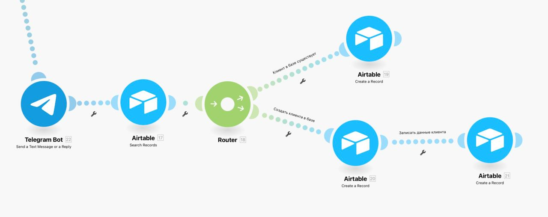
Рисунок.26 Схема сценария записи данных в CRM систему на платформе «Make»
Финальным действием в цепочке приветственных вопросов является запись данных в CRM систему. Для этого после последнего сообщения добавляется модуль «Airtable». Эта CRM система была выбрана в качестве тестового варианта, для проверки функционирования приветственных вопросов. В дальнейшем будет проведет анализ работоспособности и удобства данной CRM системы, когда будет собрана фокус группа для тестирования продукта. Первым этапом в записи данных является действие «Search Records», оно позволяет найти запрос в системе. Из этого действия следует вариативность, имеются ли записи о пользователе в базе или это новый запрос. Для этого необходимо давить модуль «Router» и прописать два сценария. Для них используется действие «Create a record», в первом действие прописываются настройки, которые ищут данные в базе и при обнаружении вносят изменения если они необходимы, во втором создается новая запись в системе. Благодаря ранее описанным фильтрам между модулями система выбирает какое действие совершить на основе полученных данных.
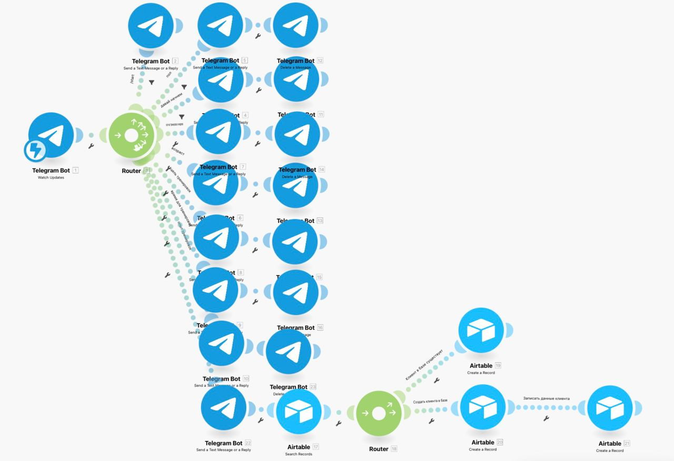
Рисунок.27 Схема сценария получения ответов на вопросы в чат боте и записи данных в CRM систему
Таким образом была создана схема в приложении «Make», которая позволяет пользователю запустить чат бот «Джон Астрон», ознакомиться с его описанием, ответить на вопросы, необходимые для формирования программы тренировок, и записать полученные данные в CRM систему.
На данный момент происходит поиск и анализ сервиса, который позволит загрузить базу из видео материалов с упражнениями, задать им параметры и автоматически формировать комбинации из упражнений на основе тех запросов, которые отправляет пользователь. В дальнейшем планируется подключить этот сервис через платформу «Make» и начать тестирование чат бота на фокус группе.

3.5. Рекомендации для маркетингового продвижения продукта
На данный момент, продукт рассчитан на клиентов фитнес клуба «Астрон», так как рекламироваться будет только на маркетинговых площадках компании и на ресепшен. Однако, если продуктом заинтересуется человек, не владеющий абонементом «Астрон» или никогда не посещавший фитнес клуб, продажа подписки не будет ограничиваться для данного клиента. Для увеличения пользователей данного продукта необходимо разработать рекомендации, которые будут затрагиваться не только внутренние маркетинговые каналы, но и внешние. Это поможет привлечь новых пользователей и расширить аудиторию продукта. Несколько рекомендаций для разработки маркетинговых стратегий на внутренних и внешних площадках:
Внутренние маркетинговые каналы:
- Email-рассылки: у компании «Астрон» существует база данных, в которой хранятся email-адреса клиентов и есть возможность сегментировать пользователей. Благодаря этой функции возможно создать сегменты для рассылки согласно целевой аудитории, которая была описана ранее. Благодаря использованию сервисов конструкторов можно создать email шаблон, который будет отвечать фирменному стилю компании «Астрон» и подробно расписывать преимущества нового продукта для клиентов. Для рассылки можно использовать такой сервис как «Unisender». Сервис позволяет загрузить базу email-адресов как из «Excel» документа, так и из сторонних платформ. Также предлагает интуитивно понятный интерфейс для сборки шаблона письма с нуля или разработанные маркетологами готовые шаблоны для рассылок с разными целями. После отправки «Unisender» предлагает аналитику рассылки, процент доходимости, вовлеченности и открываемости, базовые показатели, интеграции с «Google Analytics» и «Яндекс. Метрикой», карту кликов, сводные отчёты. Помимо этого, сервис предлагает функцию A/B тестирования, что поможет протестировать гипотезы, выбрать наиболее успешный формат и оформление. Существует базовый бесплатный тариф, который открывает доступ ко всем функциям, а при увеличении адресатов и объёмов рассылок возможно перейти на платный тариф от 560 рублей в месяц.
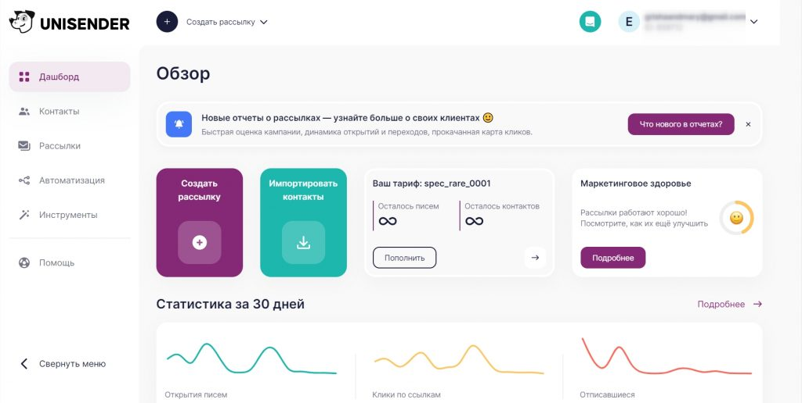
Рисунок.28 Интерфейс платформы «Unisender»
- Сайт компании и мобильное приложение: создание специальной страницы на веб-сайте фитнес клуба, где пользователи смогут узнать о продукте и оформить подписку, принесет внимание и узнаваемость продукта. Так как 80% посетителей фитнес клуба осуществляют записи на занятия или продление абонементов через мобильное приложение компании, получиться достичь высокий уровень охвата аудитории.
- Информационные стенды: в каждом фитнес клубе компании «Астрон» находится зона отдыха, в которой клиенты после тренировки могут выпить спортивные напитки или чай. В этих зонах на каждом столе размещены небольшие информационные стенды, через которые компании объявляет о своих новых продуктах или акциях. Таким образом можно разместить информацию о чат боте и его преимуществах внутри клуба. Включив QR-коды на продукт, пользователи смогут быстро перейти на продукт.
- Персональный подход: у фитнес клуба «Астрон» нет отдела продаж, все продажи осуществляются через каналы маркетинга или на ресепшен. Таким образом у персонала ресепшен уже имеются все необходимые навыки для продвижения новых продуктов. Обучив сотрудников ресепшен и тренеров фитнес клуба, чтобы они могли давать рекомендации и отвечать на вопросы потенциальных клиентов, получиться достичь большей узнаваемости продукта и приведет новых пользователей чат бота.
- Акции и предложения фитнес клуба: для тестирования продукта, устранения неполадок и усовершенствования чат бота, возможно предложить пробный бесплатный месяц пользования для лояльных клиентов. После первого периода тестирования можно ввести эту акцию для новых клиентов клуба. Это привлечет внимание к продукту и принесет потенциальных клиентов чат бота в будущем. Помимо этого, такой метод покажет новым посетителям клуба заботу и вовлеченность компании в процесс тренировки каждого клиента, и окажет информационную поддержку в процессе фитнеса.
Внешние маркетинговые каналы:
- Социальные сети: фитнес клуб «Астрон» активно ведет социальные сети, такие как «Instagram», «Telegram» и «Вконтакте». Размещение постов на тему появления нового продукта принесет бесплатный трафик в чат бот, что может увеличить количество пользователей. Помимо новых продаж, увеличиться информационная осведомленность о продукте. Также после получения первых отзывов от пользователей чат бота, можно разместить их в социальных сетях компании, что повысит доверие к продукту.
- Блогеры, таргетированая и контекстная реклама: при анализе целевой аудитории и выборе блогеров на его основе, поможет продукту охватить аудиторию более широкой географии и привлечь новых пользователей. Таргетированая реклама в социальной сети «Вконтакте» и контекстная реклама принесет похожие результаты. Однако данный способ продвижения продукта предлагается выполнить после внедрения всех выше указанных способ, сбора обратной связи, усовершенствования продукта и более глубокого анализа аудитории. Такая последовательность действий рекомендуется для более оптимального использования рекламных бюджетов и получения результативных показателей рекламных компаний.
Комбинированный подход, включающий как внутренние, так и внешние маркетинговые каналы, поможет эффективно привлечь новых пользователей и расширить аудиторию продукта.
Рекомендации по изменению содержания образовательного продукта для выхода на более широкую аудиторию. Помимо маркетинговых шагов, для выхода на аудиторию страны необходимо изменить содержание чат бота. На данный момент контентная часть рассчитана на аудиторию, которая знакома с фитнес клубом «Астрон» и доверяет экспертности данной компании в сфере фитнеса. Необходимо добавить информацию об опыте компании, её тренерском составе и уровне квалификации. Это поможет новой аудитории оценить уровень профессионализма и сделать более объективные выводы о качестве продукта ещё до его покупки. Также такая информация поможет выделить продукт среди других программ тренировок, не только новым форматом получение информации, но и уровнем экспертизы и опыта в фитнес сфере.

Заключение
В работе был проведен анализ компании фитнес клубов «Астрон» и интервью с генеральным директором компании, после чего выявлены проблемы и задачи, которые стоят перед компанией на данный момент. Далее было предложено решение, которое позволит решить некоторые из поставленных задач. Решением стала разработка чат бота, который будет имитировать занятия с персональным тренером. Высокий уровень персонализации, геймификация и разработанная с профессиональными тренерами программа, позволит создать новый продукт, которому на данный момент нет аналогов на российском рынке фитнеса.
После определения продукта был проведен анализ рынка чат ботов, рассмотрены варианты использования, технический принцип работы, сферы применения, сценарии общения, различные уровни автоматизации, кейсы использования чат ботов в разных отраслях бизнеса.
Благодаря изучению теоретической базы и анализу платформ, для бота была выбрана площадка мессенджеров, а именно «Telegram». После был составлен список характеристик для чат бота, который необходимо соблюсти для получения желаемого результата после реализации продукта. На основе этих требований и методологии продукта, были составлены приветственные вопросы, ответы на которые, помогают определить дальнейший путь клиента по продукту. Далее была составлена полноценная архитектура чат бота, определено количество вариантов тренировочной программы, прописаны типы программ для различных целей, что поможет охватить более широкую аудиторию.
После разработки и согласования архитектуры чат бота, была проведена работа над контентным наполнением продукта. Были написаны приветственные сообщения, приветственные вопросы, сообщения для тренировочных дней и мотивирующие тексты для дней отдыха. Далее отснято и смонтировано более 200 видео-инструкций по выполнению упражнений на различные группы мышц, с разными типами нагрузок, для того чтобы охватить все ранее разработанные программы.
Итоговым этапом работы было проведение анализа платформ по сборке чат ботов без использования языков программирования, а также анализа сервисов по приему платежей в чат боте, с возможностью приобретения и продления подписки на продукт. После анализа предложений в данных сферах, были выбраны платформа для сбора бота – «Make» и сервис по приему платежей – «Prodamus», так как эти сервисы наиболее сильно подходят под запросы продукта и выделяются на фоне предложений конкурентов по значимым для компании параметрам.
Также были даны рекомендации по маркетинговому продвижению продукта, которые можно применить после реализации первой версии. Были расписаны действия как с внутренними, так и с внешними каналами маркетинга компании. Рекомендации по продвижению включали в себя: работа с email-рассылками, размещения информации о продукте на сайте компании и в мобильном приложении, размещения рекламных баннеров внутри клуба в зонах отдыха и ящиках для хранения вещей в раздевалках, обучение персонала ресепшен для продаж продукта, размещение постов в социальных сетях компании, использование таргетированной и контекстной рекламы, закупка интеграций у блогеров.
Таким образом, после проведения всей вышеупомянутой работы, продукт был передан на разработку, и дата реализации ожидается в июля 2023 года. Далее будет проведен этап тестирования продукта, устранения неполадок, реализация продаж и внедрение маркетинговых рекомендаций.

Список литературы
- Чат-боты: что это такое и как они работают [Электронный ресурс] // Цифровой портал для бизнеса «Деловед» - Деловед, 2021. - Режим доступа: https://deloved.ru/chat-bots-chto-eto-takoe-i-kak-oni-rabotayut, свободный. - Загл. с экрана. (01.03.2023).
- «A Review of Chatbots in Education: Practical Steps Forward» [Электронный ресурс] // Samuel Cunningham-Nelson, Wageeh Boles, Luke Trouton and Emily Margerison. (2019). - Режим доступа: https://aaee.net.au/wp-content/uploads/2020/07/AAEE2019_Annual_Conference_paper_184.pdf свободный. – Загл. с экрана. (01.03.2023).
- Ступина М. В. Модель оптимизации информационного процесса взаимодействия пользователей с распределенными информационными ресурсами на базе чат-бота [Электронный ресурс] // Известия КБНЦ РАН. 2023. №2 (112). Режим доступа: https://cyberleninka.ru/article/n/model-optimizatsii-informatsionnogo-protsessa-vzaimodeystviya-polzovateley-s-raspredelennymi-informatsionnymi-resursami-na-baze, свободный – Загл. с экрана. (01.03.2023).
- И.А. Курзиной, Г. А. Вороновой. Встраиваемый чат-бот в готовые корпоративные системы [Электронный ресурс] // Сборник научных трудов XVI Международной конференции студентов, аспирантов и молодых ученых - В 7-ми томах. Том 3. Под редакцией 2019 - Режим доступа: https://www.elibrary.ru/item.asp?id=41493176, свободный. – Загл. с экрана. (01.03.2023).
- Языки программирования и базы данных для разработки чат-ботов [Электронный ресурс] // Цифровой портал «Рунетология» - Рунетология, 2019. - Режим доступа: https://runetologia.ru/articles/1019, свободный. - Загл. с экрана. (01.03.2023).
- Магомадов В.С. Платформы low-code и no-code как способ сделать программирование более доступным для широкой общественности [Электронный ресурс] // МНИЖ. 2021. №6–1 (108). Режим доступа: https://cyberleninka.ru/article/n/platformy-low-code-i-no-code-kak-sposob-sdelat-programmirovanie-bolee-dostupnym-dlya-shirokoy-obschestvennosti, свободный. - Загл. с экрана. (01.03.2023).
- Чат-боты в бизнесе: преимущества и ограничения [Электронный ресурс] / А. М. Русаков, И. В. Хватова // Вестник Южно-Уральского государственного университета. Серия: Экономика и управление. – 2019. – Том 19. – № 3. – С. 345–352. – Режим доступа: https://cyberleninka.ru/article/n/chat-boty-v-biznese-preimushchestva-i-ogranicheniya, свободный. – Загл. с экрана. (01.03.2023).
- “Live Support by Chatbots with Artificial Intelligence: A Future Research Agenda ” [Электронный ресурс] // ResearchGate (2022) Anthony Camilleri. – Режим доступа: https://www.researchgate.net/publication/366075187_Live_Support_by_Chatbots_with_Artificial_Intelligence_A_Future_Research_Agenda свободный. – Загл. с экрана. (01.03.2023).
- Использование чат-ботов в бизнесе: преимущества и ограничения [Электронный ресурс] / Е. В. Кожевникова, К. С. Кузнецова, К. А. Калинина // Научно-технический вестник Санкт-Петербургского государственного университета информационных технологий, механики и оптики – 2020. – Том 12. – № 3. – С. 431–436. – Режим доступа: https://ntv.ifmo.ru/ru/article/30901/ispolzovanie_chat_botov_v_biznese_preimushchestva_i_ogranicheniya.htm, свободный. – Загл. с экрана. (01.03.2023).
- Матвеева Н. Ю., Золотарюк А.В. Технологии создания и применения чат-ботов [Электронный ресурс] // Научные записки молодых исследователей. 2018. №1. – Режим доступа: https://cyberleninka.ru/article/n/tehnologii-sozdaniya-i-primeneniya-chat-botov, свободный. – Загл. с экрана. (01.03.2023).
- Довгалюк Е. Ю. Системное исследование использования чат-бота в коммуникации с клиентами [Электронный ресурс] // Cyberleninka.ru – 2020. – Режим доступа: https://cyberleninka.ru/article/n/sistemnoe-issledovanie-ispolzovaniya-chat-bota-v-kommunikatsii-s-klientami/viewer, свободный. – Загл. с экрана. (01.03.2023).
- Масюк Наталья Николаевна, Васюкова Людмила Константиновна, Ищенко Анастасия Евгеньевна, Диденко Платон Сергеевич Чат-бот как инновационный инструмент применения нейронных сетей при оптимизации процесса продаж Электронный ресурс] // АНИ: экономика и управление. 2019. №4 (29). – Режим доступа: https://cyberleninka.ru/article/n/chat-bot-kak-innovatsionnyy-instrument-primeneniya-neyronnyh-setey-pri-optimizatsii-protsessa-prodazh, свободный. – Загл. с экрана. (05.03.2023).
- ChatbotGuide.org. H&M Bot [Электронный ресурс] // ChatbotGuide.org – Режим доступа: https://www.chatbotguide.org/h-m-bot, свободный. – Загл. с экрана. (05.03.2023).
- Toute la franchise. Pizza Hut Chatbot [Электронный ресурс] // Toute-la-franchise.com – Режим доступа: https://www.toute-la-franchise.com/news-431762-pizza-hut-chatbot.html, свободный. – Загл. с экрана. (06.03.2023).
- Калинин П.С., Орлов Г. М. Развитие электронного взаимодействия клиники и пациента: опыт создания и тестирования чат-бота в медицинском центре [Электронный ресурс] // International Journal of Open Information Technologies. 2022. №11. – Режим доступа: https://cyberleninka.ru/article/n/razvitie-elektronnogo-vzaimodeystviya-kliniki-i-patsienta-opyt-sozdaniya-i-testirovaniya-chat-bota-v-meditsinskom-tsentre, свободный. – Загл. с экрана. (06.03.2023).
- «Почему вам необходим чат-бот-опросник» [Электронный ресурс] // Веб-сайт компании EmoticBox– 2020. – Режим доступа: https://emoticbox.ru/obratnaya-svyaz-i-chat-boty/, свободный. – Загл. с экрана. (05.03.2023).
- «Что такое чат-боты: типы и возможности» [Электронный ресурс] // Сайт компании Fabrika Growth Marketing. – 2020. – Режим доступа: https://www.fabrika-marketing.ru/blog/chto-takoe-chat-bots-tipy-i-vozmozhnosti, свободный. – Загл. с экрана. (05.03.2023).
- Yclients [Электронный ресурс] // Yclients.com – Режим доступа: https://www.yclients.com, свободный. – Загл. с экрана. (05.03.2023).
- Гладковская Ю.И., Аврамчик А. С. Искусственный интеллект и боты в логистике бота [Электронный ресурс] // Libeldoc – Режим доступа: https://libeldoc.bsuir.by/bitstream/123456789/44033/1/Gladkovskaya_Iskusstvennyy.pdf, свободный. – Загл. с экрана. (07.03.2023).
- Никитенкова И. В. Автоматизация маркетинговых процессов при помощи чат-бота [Электронный ресурс] // Cyberleninka.ru – 2018. – Режим доступа: https://cyberleninka.ru/article/n/avtomatizatsiya-marketingovyh-protsessov-pri-pomoschi-chat-bota/viewer, свободный. – Загл. с экрана. (07.03.2023).
- Ольга Сергеевна Биккулова, Марина Игоревна Ивкина Чат-бот в методике преподавания РКИ [Электронный ресурс] // МИРС. 2021. №1. – Режим доступа: https://cyberleninka.ru/article/n/chat-bot-v-metodike-prepodavaniya-rki, свободный. – Загл. с экрана. (07.03.2023).
- Умный бот Тея для правильного питания [Электронный ресурс] // Tey Bot – свободный. – Режим доступа: https://teyabot.com, свободный. – Загл. с экрана. (06.03.2023).
- Шаповалова Е. А. Chat-боты и искусственный интеллект: перспективы развития телевизионного промодискурса [Электронный ресурс] // Cyberleninka.ru – 2019. – Режим доступа: https://cyberleninka.ru/article/n/chat-boty-i-iskusstvennyy-intellekt-perspektivy-razvitiya-televizionnogo-promodiskursa/viewer, свободный. – Загл. с экрана. (06.03.2023).
- Astron [Электронный ресурс] // Astron.club– Режим доступа: https://www.astron.club, свободный. – Загл. с экрана. (06.03.2023).
- Astron Open Air [Электронный ресурс] // Astron.club – Режим доступа: https://go2row.ru/astron, свободный. – Загл. с экрана. (06.03.2023).
- Astron Журнал о здоровом образе жизни в Марий-Эл [Электронный ресурс] // Astron.club – Режим доступа: https://www.astron.club/journal/, свободный. – Загл. с экрана. (06.03.2023).
- Интервью с генеральным директором и основателем сети фитнес клубов «Астрон» [Электронный ресурс] // YouTube – Режим доступа: https://www.youtube.com/watch?v=W36t7w_7Tqs, свободный. – Загл. с экрана. (06.03.2023).
- «Рейтинг фитнес-клубов Москвы по популярности среди пользователей» [Электронный ресурс] // RIA Rating - РИА Новости, 02.10.2018. - Режим доступа: https://riarating.ru/regions/20181002/630107054.html?ysclid=lgbck5571s531214893, свободный. - Загл. с экрана. (08.03.2023).
- «Рейтинг фитнес-клубов Москвы по популярности среди пользователей» [Электронный ресурс] // RIA Rating - РИА Новости, 19.09.2022. - Режим доступа: https://riarating.ru/infografika/20220919/630229493.html?ysclid=lgbbd7zor0247052161, свободный. - Загл. с экрана. (07.03.2023).
- Рейтинг регионов РФ по среднедушевым доходам в 2016 году» [Электронный ресурс] // VIPerson, 2017. - Режим доступа: https://viperson.ru/articles/reyting-regionov-rf-po-srednedushevym-dohodam-v-2016-godu?ysclid=lgbbn68ra114528640, свободный. - Загл. с экрана. (07.03.2023).
- Duck Consulting. Карты Дака [Электронный ресурс] // Russia.Duck.Consulting – 2018. – Режим доступа: https://russia.duck.consulting/maps/359/2018?ysclid=lgbbpi9ysr933085978, свободный. – Загл. с экрана. (07.03.2023).
- «Рейтинг фитнес-клубов Москвы по популярности среди пользователей» [Электронный ресурс] // RIA Rating - РИА Новости, 20.06.2022. - Режим доступа: https://riarating.ru/infografika/20220620/630224442.html?ysclid=lgbci4dma5727539892, свободный. - Загл. с экрана. (08.03.2023).
- UFIS [Электронный ресурс] // Ufis.online – свободный. – Режим доступа: https://www.ufis.online, свободный. – Загл. с экрана. (09.03.2023).
- Главный сайт компании Ispring [Электронный ресурс] // Ispring– Режим доступа: https://www.ispring.ru, свободный. – Загл. с экрана. (09.03.2023).
- Шестакова Елена Валерьевна Формирование системы подготовки квалифицированного персонала сферы фитнес-индустрии на основе профессионального стандарта [Электронный ресурс] // Российское предпринимательство. 2017. №16. Режим доступа: https://cyberleninka.ru/article/n/formirovanie-sistemy-podgotovki-kvalifitsirovannogo-personala-sfery-fitnes-industrii-na-osnove-professionalnogo-standarta, свободный. – Загл. с экрана. (12.03.2023).
- «Исследование спроса на персональные тренировки в фитнес-клубе» [Электронный ресурс] // CyberLeninka - Автор не указан, 2020. - Режим доступа: https://cyberleninka.ru/article/n/issledovanie-sprosa-na-personalnye-trenirovki-v-fitnes-klube/viewer, свободный. - Загл. с экрана. (12.03.2023).
- «Технологии чат-ботов в CRM технологиях» [Электронный ресурс] // CyberLeninka - Мамедова, Г.А., 2020. - Режим доступа: https://cyberleninka.ru/article/n/tehnologii-chat-botov-v-crm-tehnologiyah/viewer, свободный. - Загл. с экрана. (12.03.2023).
- Гулин М.В. Особенности продвижения в социальной сети Facebook [Электронный ресурс] // Cyberleninka.ru – 2021. – Режим доступа: https://cyberleninka.ru/article/n/osobennosti-prodvizheniya-v-sotsialnoy-seti-facebook/viewer, свободный. – Загл. с экрана. (11.03.2023).
- Telegram [Электронный ресурс] // Telegram.org – свободный. – Режим доступа: https://telegram.org/press. – Загл. с экрана. (14.03.2023).
- ИА «Медиаскоп» / Новости / Рекламодатели объединились в Whatsapp-чате. Ихдалекодер: разрешить вопросы через общение 24/7 [Электронный ресурс] // Mediascope.net – 2021 – Режим доступа: https://mediascope.net/news/207037/?sphrase_id=249515. – Загл. с экрана. (11.03.2023).
- Динамические упражнения и тренировки [Электронный ресурс] // Спортивная энциклопедия SportWiki – свободный. – Режим доступа: http://sportwiki.to/Динамические_упражнения_и_тренировки. – Загл. с экрана. (14.03.2023).
- Статодинамика: понятие и принципы [Электронный ресурс] // Adrenaline.kz – 2020. – Режим доступа: https://adrenaline.kz/ru/news/685-statodinamika__ponatije_i_principy/, свободный. – Загл. с экрана. (15.03.2023).
- Тонизирующие упражнения: что это и как выполнять [Электронный ресурс] // TutKnow.ru – 2020. – Режим доступа: https://tutknow.ru/bodyfitness/9906-toniziruyuschie-uprazhneniya-chto-eto-i-kak-vypolnyat.html, свободный. – Загл. с экрана. (15.03.2023).
- Тонус [Электронный ресурс] // Спортивная энциклопедия SportWiki – свободный. – Режим доступа: http://sportwiki.to/tonus. – Загл. с экрана. (15.03.2023).
- Главный сайт компании «Make» [Электронный ресурс] // Make – Режим доступа: www.make.com, свободный. – Загл. с экрана. (15.03.2023).
- Главный сайт компании «Sendpulse» [Электронный ресурс] // Sendpulse – Режим доступа: https://sendpulse.com/ru, свободный. – Загл. с экрана. (15.03.2023).
- Главный сайт компании «Salebot» [Электронный ресурс] // Salebot – Режим доступа: https://salebot.pro, свободный. – Загл. с экрана. (15.03.2023).
- Главный сайт компании «Zenedu» [Электронный ресурс] // Zenedu – Режим доступа: https://www.zenedu.io/ru, свободный. – Загл. с экрана. (15.03.2023).
- Главный сайт компании «UnitPay» [Электронный ресурс] // UnitPay – Режим доступа: https://unitpay.ru, свободный. – Загл. с экрана. (15.03.2023).
- Главный сайт компании «Robokassa» [Электронный ресурс] // Robokassa – Режим доступа: https://robokassa.com, свободный. – Загл. с экрана. (15.03.2023).
- Главный сайт компании «PayBoxApp» [Электронный ресурс] // PayBoxApp – Режим доступа: https://www.payboxapp.com, свободный. – Загл. с экрана. (15.03.2023).
- Главный сайт компании «Cloudpayments» [Электронный ресурс] // Cloudpayments – Режим доступа: https://cloudpayments.ru, свободный. – Загл. с экрана. (15.03.2023).
- Главный сайт компании «Prodamus» [Электронный ресурс] // Prodamus – Режим доступа: https://prodamus.ru, свободный. – Загл. с экрана. (15.03.2023).
- Федеральный закон "О применении контрольно-кассовой техники при осуществлении расчетов в Российской Федерации" от 22.05.2003 N 54-ФЗ (последняя редакция) [Электронный ресурс] // Консультант Плюс – Режим доступа: https://www.consultant.ru/document/cons_doc_LAW_42359/, свободный. – Загл. с экрана. (15.03.2023).
- Главный сайт компании «Atol.online» [Электронный ресурс] // Atol.online – Режим доступа:https://atol.online/?utm_source=google.com&utm_medium=organic&utm_campaign=google.com&utm_referrer=google.com, свободный. – Загл. с экрана. (15.03.2023).
- Белозерова Лолита E-mail рассылки как элемент маркетинговой стратегии предприятия: роль, особенности и эффективность [Электронный ресурс] // Современные инновации. 2021. №1 (39). – Режим доступа: https://cyberleninka.ru/article/n/e-mail-rassylki-kak-element-marketingovoy-strategii-predpriyatiya-rol-osobennosti-i-effektivnost, свободный. – Загл. с экрана. (15.04.2023).
- Главный сайт компании «Unisender» [Электронный ресурс] // Unisender – Режим доступа: https://www.unisender.com, свободный. – Загл. с экрана. (15.04.2023).
- Вековцева Татьяна Александровна, Тарасова Елена Владимировна Нестандартная наружная реклама // Символ науки. 2017. №4. – Режим доступа: https://cyberleninka.ru/article/n/nestandartnaya-naruzhnaya-reklama, свободный. – Загл. с экрана. (15.04.2023).
- Алдарова Ирина Кузьминична Социальные сети как инструмент современного маркетинга [Электронный ресурс] // Бизнес-образование в экономике знаний. 2017. №2 (7). – Режим доступа: https://cyberleninka.ru/article/n/sotsialnye-seti-kak-instrument-sovremennogo-marketinga, свободный. – Загл. с экрана. (15.04.2023).
- Синяев В.В Таргетированная реклама как основной элемент digital-маркетинга [Электронный ресурс] // Экономические системы. 2018. No 2 - Режим доступа: https://dashkov.ru/img/catalogue/mid_744375.pdf#page=74, свободный. - Загл. с экрана. (07.05.2023).
- Дубцова А. Э., Петрова О. А. Контекстная реклама [Электронный ресурс] // Актуальные проблемы маркетинга. 2010. №6. - Режим доступа: https://cyberleninka.ru/article/n/kontekstnaya-reklama, свободный. - Загл. с экрана. (07.05.2023).
- Жумаш Женисгуль Муратовна Использование новых медиа для повышения лояльности аудитории [Электронный ресурс] // Медиасреда. 2019. №1. - Режим доступа: https://cyberleninka.ru/article/n/ispolzovanie-novyh-media-dlya-povysheniya-loyalnosti-auditorii, свободный. - Загл. с экрана. (07.05.2023).

ПРИЛОЖЕНИЕ
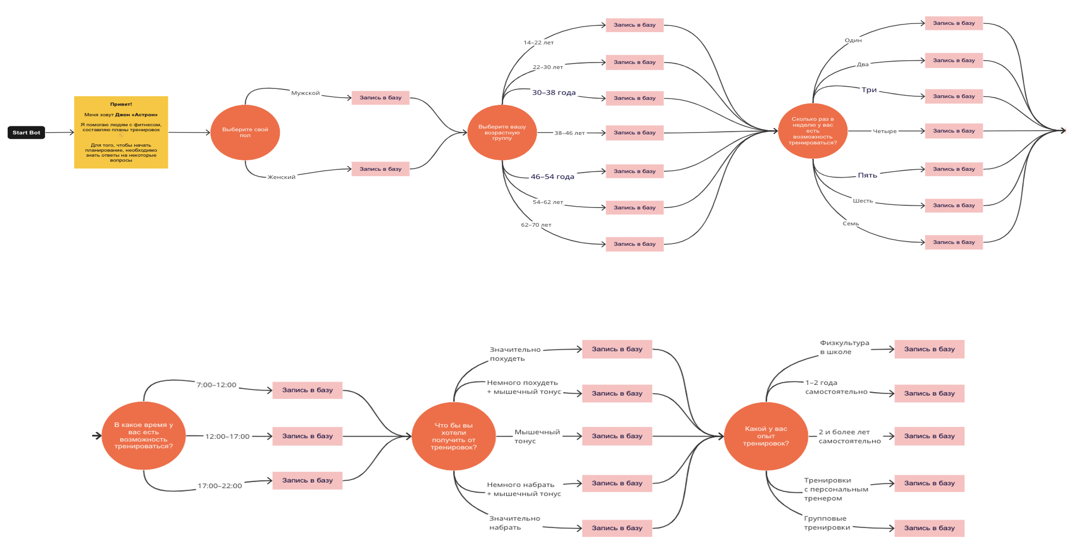
Рисунок.8 Диаграмма приветственных вопросов чат-бота компании «Астрон»
ПРИМЕРЫ ТЕКСТОВОГО КОНТЕНТА ДЛЯ ЧАТ БОТА
Список приветственных вопросов:
- Имя, открытый вопрос;
- Пол, с вариантами ответа [Мужской, Женский];
- Возраст, с вариантами ответа [14–22 года, 22–30 лет, 30–38 лет, 38–46 лет, 46–54 лет, 54–62 года, 62–70 лет];
- Сколько раз в неделю есть возможность тренироваться, с вариантами ответа [1, 2, 3, 4, 5, 6, 7];
- В какое время дня есть возможность тренироваться, с вариантами ответа [7:00–12:00, 12:00–17:00, 17:00–22:00];
- Цели, которые клиент стремиться достичь в фитнесе, с вариантами ответа [Значительно похудеть, немного похудеть + мышечный тонус, мышечный тонус, немного набрать вес + мышечный тонус, значительно набрать вес];
- Какой опыт в тренировках есть у клиента, с вариантами ответа [Физкультура в школе, 1–2 года самостоятельных тренировок, более 2 лет самостоятельных тренировок, тренировки с персональным тренером, групповые тренировки];
- Упор на какой тип тренировок клиент хочет сделать, с пояснением какие результаты принесет каждый тип, с вариантами ответа [кардио тренировки, силовые тренировки];
- Наличие противопоказаний, с вариантами ответа [хронические заболевания (артрит, астма, другие), болезни сердечно-сосудистой системы, ожирение 3–4 степени, травмы или операции, беременность и послеродовой период, острые боли в спине или суставах, укажите свой вариант].

Пример сообщения о согласовании расписания:
«Давайте согласуем ваши тренировочные дни 👍
пн: Тренировка
вт: Тренировка
ср: Отдых
чт: Тренировка
пт: Отдых
сб: Тренировка
вс: Отдых
Как вам?
С понедельника и в течение 4-х недель я буду каждый день присылать вам план тренировки/отдыха с видео-подсказками, рекомендациями и пояснениями 💪».
Пример приветственного сообщения:
«👋 Хэ-э-эй. Я — Джон «Астрон», твой помощник в планировании тренировок 😎
С завтрашнего дня и далее в течение 4-х недель я буду присылать тебе план твоих персональных тренировок и погружать в мир грамотного и эффективного фитнеса 💪
Как это будет?
• Каждый день буду писать тебе в выбранное время, поэтому обязательно отставь уведомления от этого чата, а лучше закрепи диалог, чтобы не потерять.
• Мои сообщения будут удаляться каждые 24 часа
• Если ты пропускаешь тренировку, не переживай, просто продолжай следовать моим рекомендациям
• А если у тебя появляется вопрос, смело пиши мне в личные сообщения
Итак, мы начинаем твое погружение уже завтра! Не забудь подготовить спортивную форму 😜
Бай Ба-а-ай! 👋»

Пример сообщения о разминки:
«Среда, 29 марта.
Тренировка №1 «Силовая статодинамическая на все тело»
Разминка:
Ходьба на эллипсе (5 минут, увеличение уровня сложности каждую минуту)
Суставная разминка (5 минут, верхняя часть тела)»

Пример пояснительного сообщения перед тренировкой:
«Рекомендации и пояснения
Статодинамический режим работы — 30 сек. работа, 30 сек. отдых, 30 сек. работа, 30 сек. отдых, 30 сек. работа, 30 сек. отдых — если понятнее формулой, то (30 сек. + 30 сек.) х 3.
Упражнение — выполняем очень медленно и равномерно. Без ускорений и замедлений. Стараемся «исполнить» одно красивое плавное движение
Частичная амплитуда — мышечное волокно должно быть всегда напряжено, пережато. Работаем в частичной амплитуде
Жжение, а не отказ — внутри рабочей мышечной группы к концу каждого подхода должно присутствовать жжение. Вам должно быть некомфортно. Захочется ускорить темп. Этого делать нельзя. Терпим и наслаждаемся жжением!
Если жжения нет — при работе в частичной амплитуде и очень медленном темпе жжение будет
Работа до аэробного порога — зачастую работа на «носовом дыхании». Пробуем выполнять движение на начальной скорости тренажера
До тренировки рекомендуем выпить аминокислотный или предтренировочный коктейль.
Во время тренировки изотонический напиток или воду.
После тренировки протеиновый коктейль.
ХОРОШЕЙ ТРЕНИРОВКИ 💪🏽»

Пример приветственного сообщения:
«[Имя], привет! Меня зовут Джон «Астрон». Я помогаю людям с фитнесом, составляю планы тренировок ✌️. Для того, чтобы начать планирование, необходимо знать ответы на некоторые вопросы»
Пример сообщения с программой тренировки:
«ОСНОВНАЯ ЧАСТЬ
Формат: Круговая тренировка
Количество кругов: 2
Упражнения
1. Разгибания голени в тренажёре
2. Сгибания голени в тренажере
3. Отжимания от пола
4. Скручивания
5. Лодочка с приведением плеча
6. Подъем на носки стоя
7. Махи гантелей в стороны
Круг 1 и 2
• Вес: собственный или 5–30% от максимума
• Время подхода: 30–40 секунд
• Время отдыха между подходами: 30 секунд
• Количество подходов: 3
• Конец 1-го подхода: жжение 1–2 сек.
• Конец 2-го подхода: жжение 3–7 сек.
• Конец 3-го подхода: жжение 8–12 сек.
• Амплитуда движения: частичная
• Темп: очень медленный
• Отдых между сериями: 1 минута
ЗАМИНКА
Ходьба на эллипсе
• 5 минут
• Работа до аэробного порога»
Пример сообщения в день отдыха от тренировок:
«АКТИВНЫЙ ОТДЫХ
Проведите день активно не сидите на месте, больше двигайтесь. Например, организуйте прогулку с семьей, друзьями или самостоятельно
И помните, что мы «набираем» или «худеем» не во время тренировки, а в период качественного отдыха!
ЖЕЛАЕМ ВАМ ХОРОШЕГО ДНЯ ❤️».

Чат-боты: что это такое и как они работают [Электронный ресурс] // Цифровой портал для бизнеса «Деловед» - Деловед, 2021. - Режим доступа: https://deloved.ru/chat-bots-chto-eto-takoe-i-kak-oni-rabotayut, свободный. - Загл. с экрана. (01.03.2023).
“Chatbots in Education: A Review of Their Benefits and Limitations” (2019) by Ladan Sadeghiani and Zahra Ghasemaghaei. - https://aaee.net.au/wp-content/uploads/2020/07/AAEE2019_Annual_Conference_paper_184.pdf свободный. – Загл. с экрана. (01.03.2023).
Ступина М. В. Модель оптимизации информационного процесса взаимодействия пользователей с распределенными информационными ресурсами на базе чат-бота [Электронный ресурс] // Известия КБНЦ РАН. 2023. №2 (112). Режим доступа: https://cyberleninka.ru/article/n/model-optimizatsii-informatsionnogo-protsessa-vzaimodeystviya-polzovateley-s-raspredelennymi-informatsionnymi-resursami-na-baze, свободный – Загл. с экрана. (01.03.2023).
И.А. Курзиной, Г. А. Вороновой. Встраиваемый чат-бот в готовые корпоративные системы [Электронный ресурс] // Сборник научных трудов XVI Международной конференции студентов, аспирантов и молодых ученых - В 7-ми томах. Том 3. Под редакцией 2019 - Режим доступа: https://www.elibrary.ru/item.asp?id=41493176, свободный. – Загл. с экрана. (01.03.2023).
Языки программирования и базы данных для разработки чат-ботов [Электронный ресурс] // Цифровой портал «Рунетология» - Рунетология, 2019. - Режим доступа: https://runetologia.ru/articles/1019, свободный. - Загл. с экрана. (01.03.2023).
Магомадов В.С. Платформы low-code и no-code как способ сделать программирование более доступным для широкой общественности [Электронный ресурс] // МНИЖ. 2021. №6–1 (108). Режим доступа: https://cyberleninka.ru/article/n/platformy-low-code-i-no-code-kak-sposob-sdelat-programmirovanie-bolee-dostupnym-dlya-shirokoy-obschestvennosti, свободный. - Загл. с экрана. (01.03.2023).
Чат-боты в бизнесе: преимущества и ограничения [Электронный ресурс] / А. М. Русаков, И. В. Хватова // Вестник Южно-Уральского государственного университета. Серия: Экономика и управление. – 2019. – Том 19. – № 3. – С. 345-352. – Режим доступа: https://cyberleninka.ru/article/n/chat-boty-v-biznese-preimushchestva-i-ogranicheniya, свободный. – Загл. с экрана. (01.03.2023).
“Artificial Intelligence Chatbots in Customer Service: The Role of Gender and Emotions” (2019) by Maria-Alejandra Gonzalez-Perez, Jose M. Merigo, and F. Javier Martinez-Lopez. https://www.researchgate.net/publication/366075187_Live_Support_by_Chatbots_with_Artificial_Intelligence_A_Future_Research_Agenda свободный. – Загл. с экрана. (01.03.2023).
Использование чат-ботов в бизнесе: преимущества и ограничения [Электронный ресурс] / Е. В. Кожевникова, К. С. Кузнецова, К. А. Калинина // Научно-технический вестник Санкт-Петербургского государственного университета информационных технологий, механики и оптики – 2020. – Том 12. – № 3. – С. 431–436. – Режим доступа: https://ntv.ifmo.ru/ru/article/30901/ispolzovanie_chat_botov_v_biznese_preimushchestva_i_ogranicheniya.htm, свободный. – Загл. с экрана. (01.03.2023).
Матвеева Н. Ю., Золотарюк А.В. Технологии создания и применения чат-ботов [Электронный ресурс] // Научные записки молодых исследователей. 2018. №1. – Режим доступа: https://cyberleninka.ru/article/n/tehnologii-sozdaniya-i-primeneniya-chat-botov, свободный. – Загл. с экрана. (01.03.2023).
Довгалюк Е. Ю. Системное исследование использования чат-бота в коммуникации с клиентами [Электронный ресурс] // Cyberleninka.ru – 2020. – Режим доступа: https://cyberleninka.ru/article/n/sistemnoe-issledovanie-ispolzovaniya-chat-bota-v-kommunikatsii-s-klientami/viewer, свободный. – Загл. с экрана. (01.03.2023).
Масюк Наталья Николаевна, Васюкова Людмила Константиновна, Ищенко Анастасия Евгеньевна, Диденко Платон Сергеевич Чат-бот как инновационный инструмент применения нейронных сетей при оптимизации процесса продаж Электронный ресурс] // АНИ: экономика и управление. 2019. №4 (29). – Режим доступа: https://cyberleninka.ru/article/n/chat-bot-kak-innovatsionnyy-instrument-primeneniya-neyronnyh-setey-pri-optimizatsii-protsessa-prodazh, свободный. – Загл. с экрана. (05.03.2023).
ChatbotGuide.org. H&M Bot [Электронный ресурс] // ChatbotGuide.org – Режим доступа: https://www.chatbotguide.org/h-m-bot, свободный. – Загл. с экрана. (05.03.2023).
Toute la franchise. Pizza Hut Chatbot [Электронный ресурс] // Toute-la-franchise.com – Режим доступа: https://www.toute-la-franchise.com/news-431762-pizza-hut-chatbot.html, свободный. – Загл. с экрана. (06.03.2023).
Калинин П.С., Орлов Г. М. Развитие электронного взаимодействия клиники и пациента: опыт создания и тестирования чат-бота в медицинском центре [Электронный ресурс] // International Journal of Open Information Technologies. 2022. №11. – Режим доступа: https://cyberleninka.ru/article/n/razvitie-elektronnogo-vzaimodeystviya-kliniki-i-patsienta-opyt-sozdaniya-i-testirovaniya-chat-bota-v-meditsinskom-tsentre, свободный. – Загл. с экрана. (06.03.2023).
«Почему вам необходим чат-бот-опросник» [Электронный ресурс] // Веб-сайт компании EmoticBox. – 2020. – Режим доступа: https://emoticbox.ru/obratnaya-svyaz-i-chat-boty/, свободный. – Загл. с экрана. (05.03.2023).
«Что такое чат-боты: типы и возможности» [Электронный ресурс] // Сайт компании Fabrika Growth Marketing. – 2020. – Режим доступа: https://www.fabrika-marketing.ru/blog/chto-takoe-chat-bots-tipy-i-vozmozhnosti, свободный. – Загл. с экрана. (05.03.2023).
Yclients [Электронный ресурс] // Yclients.com – Режим доступа: https://www.yclients.com, свободный. – Загл. с экрана. (05.03.2023).
Гладковская Ю.И., Аврамчик А. С. Искусственный интеллект и боты в логистике бота [Электронный ресурс] // Libeldoc – Режим доступа: https://libeldoc.bsuir.by/bitstream/123456789/44033/1/Gladkovskaya_Iskusstvennyy.pdf, свободный. – Загл. с экрана. (07.03.2023).
Никитенкова И. В. Автоматизация маркетинговых процессов при помощи чат-бота [Электронный ресурс] // Cyberleninka.ru – 2018. – Режим доступа: https://cyberleninka.ru/article/n/avtomatizatsiya-marketingovyh-protsessov-pri-pomoschi-chat-bota/viewer, свободный. – Загл. с экрана. (07.03.2023).
Ольга Сергеевна Биккулова, Марина Игоревна Ивкина Чат-бот в методике преподавания РКИ [Электронный ресурс] // МИРС. 2021. №1. – Режим доступа: https://cyberleninka.ru/article/n/chat-bot-v-metodike-prepodavaniya-rki, свободный. – Загл. с экрана. (07.03.2023).
Умный бот Тея для правильного питания [Электронный ресурс] // TeyBot – свободный. – Режим доступа: https://teyabot.com, свободный. – Загл. с экрана. (06.03.2023).
Шаповалова Е. А. Chat-боты и искусственный интеллект: перспективы развития телевизионного промодискурса [Электронный ресурс] // Cyberleninka.ru – 2019. – Режим доступа: https://cyberleninka.ru/article/n/chat-boty-i-iskusstvennyy-intellekt-perspektivy-razvitiya-televizionnogo-promodiskursa/viewer, свободный. – Загл. с экрана. (06.03.2023).
Astron [Электронный ресурс] // Astron.club – свободный. – Режим доступа: https://www.astron.club. – Загл. с экрана. (06.03.2023).
Astron Open Air [Электронный ресурс] // Astron.club – Режим доступа: https://go2row.ru/astron, свободный. – Загл. с экрана. (06.03.2023).
Astron Журнал о здоровом образе жизни в Марий-Эл [Электронный ресурс] // Astron.club – Режим доступа: https://www.astron.club/journal/, свободный. – Загл. с экрана. (06.03.2023).
Интервью с генеральным директором и основателем сети фитнес клубов «Астрон» [Электронный ресурс] // YouTube – Режим доступа: https://www.youtube.com/watch?v=W36t7w_7Tqs, свободный. – Загл. с экрана. (06.03.2023).
«Рейтинг фитнес-клубов Москвы по популярности среди пользователей» [Электронный ресурс] // RIA Rating - РИА Новости, 02.10.2018. - Режим доступа: https://riarating.ru/regions/20181002/630107054.html?ysclid=lgbck5571s531214893, свободный. - Загл. с экрана. (08.03.2023).
«Рейтинг фитнес-клубов Москвы по популярности среди пользователей» [Электронный ресурс] // RIA Rating - РИА Новости, 19.09.2022. - Режим доступа: https://riarating.ru/infografika/20220919/630229493.html?ysclid=lgbbd7zor0247052161, свободный. - Загл. с экрана. (07.03.2023).
«Рейтинг регионов РФ по среднедушевым доходам в 2016 году» [Электронный ресурс] // VIPerson, 2017. - Режим доступа: https://viperson.ru/articles/reyting-regionov-rf-po-srednedushevym-dohodam-v-2016-godu?ysclid=lgbbn68ra114528640, свободный. - Загл. с экрана. (07.03.2023).
Duck Consulting. Карты Дака [Электронный ресурс] // Russia.Duck.Consulting – 2018. – Режим доступа: https://russia.duck.consulting/maps/359/2018?ysclid=lgbbpi9ysr933085978, свободный. – Загл. с экрана. (07.03.2023).
«Рейтинг фитнес-клубов Москвы по популярности среди пользователей» [Электронный ресурс] // RIA Rating - РИА Новости, 20.06.2022. - Режим доступа: https://riarating.ru/infografika/20220620/630224442.html?ysclid=lgbci4dma5727539892, свободный. - Загл. с экрана. (08.03.2023).
UFIS [Электронный ресурс] // Ufis.online – свободный. – Режим доступа: https://www.ufis.online – Загл. с экрана. (09.03.2023).
Главный сайт компании Ispring [Электронный ресурс] // Ispring– Режим доступа: https://www.ispring.ru, свободный. – Загл. с экрана. (09.03.2023).
Шестакова Елена Валерьевна Формирование системы подготовки квалифицированного персонала сферы фитнес-индустрии на основе профессионального стандарта [Электронный ресурс] // Российское предпринимательство. 2017. №16. Режим доступа: https://cyberleninka.ru/article/n/formirovanie-sistemy-podgotovki-kvalifitsirovannogo-personala-sfery-fitnes-industrii-na-osnove-professionalnogo-standarta, свободный. – Загл. с экрана. (12.03.2023).
«Исследование спроса на персональные тренировки в фитнес-клубе» [Электронный ресурс] // CyberLeninka - Автор не указан, 2020. - Режим доступа: https://cyberleninka.ru/article/n/issledovanie-sprosa-na-personalnye-trenirovki-v-fitnes-klube/viewer, свободный. - Загл. с экрана. (12.03.2023).
«Технологии чат-ботов в CRM технологиях» [Электронный ресурс] // CyberLeninka - Мамедова, Г.А., 2020. - Режим доступа: https://cyberleninka.ru/article/n/tehnologii-chat-botov-v-crm-tehnologiyah/viewer, свободный. - Загл. с экрана. (12.03.2023).
Гулин М.В. Особенности продвижения в социальной сети Facebook [Электронный ресурс] // Cyberleninka.ru – 2021. – Режим доступа: https://cyberleninka.ru/article/n/osobennosti-prodvizheniya-v-sotsialnoy-seti-facebook/viewer, свободный. – Загл. с экрана. (11.03.2023).
Telegram [Электронный ресурс] // Telegram.org – свободный. – Режим доступа: https://telegram.org/press. – Загл. с экрана. (14.03.2023).
ИА «Медиаскоп» / Новости / Рекламодатели объединились в Whatsapp-чате. Ихдалекодер: разрешить вопросы через общение 24/7 [Электронный ресурс] // Mediascope.net – 2021 – Режим доступа: https://mediascope.net/news/207037/?sphrase_id=249515. – Загл. с экрана. (11.03.2023).
Динамические упражнения и тренировки [Электронный ресурс] // Спортивная энциклопедия SportWiki – свободный. – Режим доступа: http://sportwiki.to/Динамические_упражнения_и_тренировки. – Загл. с экрана. (14.03.2023).
Статодинамика: понятие и принципы [Электронный ресурс] // Adrenaline.kz – 2020. – Режим доступа: https://adrenaline.kz/ru/news/685-statodinamika__ponatije_i_principy/, свободный. – Загл. с экрана. (15.03.2023).
Тонизирующие упражнения: что это и как выполнять [Электронный ресурс] // TutKnow.ru – 2020. – Режим доступа: https://tutknow.ru/bodyfitness/9906-toniziruyuschie-uprazhneniya-chto-eto-i-kak-vypolnyat.html, свободный. – Загл. с экрана. (15.03.2023).
Тонус [Электронный ресурс] // Спортивная энциклопедия SportWiki – свободный. – Режим доступа: http://sportwiki.to/tonus. – Загл. с экрана. (15.03.2023).
Главный сайт компании «Make» [Электронный ресурс] // Make – Режим доступа: www.make.com, свободный. – Загл. с экрана. (15.03.2023).
Главный сайт компании «Sendpulse» [Электронный ресурс] // Sendpulse – Режим доступа: https://sendpulse.com/ru, свободный. – Загл. с экрана. (15.03.2023).
Главный сайт компании «Salebot» [Электронный ресурс] // Salebot – Режим доступа: https://salebot.pro, свободный. – Загл. с экрана. (15.03.2023).
Главный сайт компании «Zenedu» [Электронный ресурс] // Zenedu – Режим доступа: https://www.zenedu.io/ru, свободный. – Загл. с экрана. (15.03.2023).
Главный сайт компании «UnitPay» [Электронный ресурс] // UnitPay – Режим доступа: https://unitpay.ru, свободный. – Загл. с экрана. (15.03.2023).
Главный сайт компании «Robokassa» [Электронный ресурс] // Robokassa – Режим доступа: https://robokassa.com, свободный. – Загл. с экрана. (15.03.2023).
Главный сайт компании «PayBoxApp» [Электронный ресурс] // PayBoxApp – Режим доступа: https://www.payboxapp.com, свободный. – Загл. с экрана. (15.03.2023).
Главный сайт компании «Cloudpayments» [Электронный ресурс] // Cloudpayments – Режим доступа: https://cloudpayments.ru, свободный. – Загл. с экрана. (15.03.2023).
Главный сайт компании «Prodamus» [Электронный ресурс] // Prodamus – Режим доступа: https://prodamus.ru, свободный. – Загл. с экрана. (15.03.2023).
Федеральный закон "О применении контрольно-кассовой техники при осуществлении расчетов в Российской Федерации" от 22.05.2003 N 54-ФЗ (последняя редакция) [Электронный ресурс] // Консультант Плюс – Режим доступа: https://www.consultant.ru/document/cons_doc_LAW_42359/, свободный. – Загл. с экрана. (15.03.2023).
Главный сайт компании «Atol.online» [Электронный ресурс] // Atol.online – Режим доступа: https://atol.online/?utm_source=google.com&utm_medium=organic&utm_campaign=google.com&utm_referrer=google.com, свободный. – Загл. с экрана. (15.03.2023).
Белозерова Лолита E-mail рассылки как элемент маркетинговой стратегии предприятия: роль, особенности и эффективность [Электронный ресурс] // Современные инновации. 2021. №1 (39). – Режим доступа: https://cyberleninka.ru/article/n/e-mail-rassylki-kak-element-marketingovoy-strategii-predpriyatiya-rol-osobennosti-i-effektivnost, свободный. – Загл. с экрана. (15.04.2023).
Главный сайт компании «Unisender» [Электронный ресурс] // Unisender – Режим доступа: https://www.unisender.com, свободный. – Загл. с экрана. (15.04.2023).
Вековцева Татьяна Александровна, Тарасова Елена Владимировна Нестандартная наружная реклама // Символ науки. 2017. №4. – Режим доступа: https://cyberleninka.ru/article/n/nestandartnaya-naruzhnaya-reklama, свободный. – Загл. с экрана. (15.04.2023).
Алдарова Ирина Кузьминична Социальные сети как инструмент современного маркетинга [Электронный ресурс] // Бизнес-образование в экономике знаний. 2017. №2 (7). – Режим доступа: https://cyberleninka.ru/article/n/sotsialnye-seti-kak-instrument-sovremennogo-marketinga, свободный. – Загл. с экрана. (15.04.2023).
Синяев В.В Таргетированная реклама как основной элемент digital-маркетинга [Электронный ресурс] // Экономические системы. 2018. No 2 - Режим доступа: https://dashkov.ru/img/catalogue/mid_744375.pdf#page=74, свободный. - Загл. с экрана. (07.05.2023).
Дубцова А. Э., Петрова О. А. Контекстная реклама [Электронный ресурс] // Актуальные проблемы маркетинга. 2010. №6. - Режим доступа: https://cyberleninka.ru/article/n/kontekstnaya-reklama, свободный. - Загл. с экрана. (07.05.2023).
Жумаш Женисгуль Муратовна Использование новых медиа для повышения лояльности аудитории [Электронный ресурс] // Медиасреда. 2019. №1. - Режим доступа: https://cyberleninka.ru/article/n/ispolzovanie-novyh-media-dlya-povysheniya-loyalnosti-auditorii, свободный. - Загл. с экрана. (07.05.2023).

